**Міністерство освіти і науки України**

**Ніжинський державний університет імені Миколи Гоголя**

**Навчально-науковий інститут точних наук і економіки**

**Кафедра математики, фізики та економіки**

*Середня освіта (Математика)*

*014.04 Середня освіта (Математика)*

**КВАЛІФІКАЦІЙНА РОБОТА**

на здобуття освітнього ступеня ***магістра***

Побудова зображень просторових тіл, як важлива складова успішного розв’язання стереометричної задачі

Студентки **Зубрицької Дар’ї Богданівни**

Науковий керівник:

Чорненька Олена Володимирівна,

канд. фіз.-мат. наук, доцент;

Віра Марина Борисівна,

канд. фіз.-мат. наук, доцент

Рецензенти:

Тарасенко Оксана Володимирівна,

канд. фіз.-мат. наук, доцент;

Барило Ніна Андріївна,

канд. пед. наук, доцент

Допущено до захисту

В.о. зав. кафедри _______________ Тарасенко О.В.

Ніжин – 2019 рік

**АНОТАЦІЯ**

**Зубрицька Д. Б. Побудова зображень просторових тіл, як важлива складова успішного розв’язання стереометричної задачі. – Рукопис.**

Кваліфікаційна робота на здобуття освітнього ступеня магістра за спеціальністю 014.04 – Середня освіта (Математика). – Ніжинський державний університет імені М. Гоголя. Ніжин, 2019.

У даній роботі проаналізовано методи зображення плоских і просторових фігур у паралельній проекції. Розглянуто роль рисунків при розв’язуванні стереометричної задачі та їх вплив на розвиток просторової уяви учнів. Розроблено методичні рекомендації до побудови рисунків з метою максимально повного уявлення про фігуру. Наведені теоретичні обґрунтування проілюстровано на прикладах. Розроблено та обґрунтовано можливості використання програмного засобу GeoGebra при навчанні стереометрії як у традиційних, так і в дистанційних школах.

**Ключові слова**: просторові фігури, паралельна проекція, просторова уява, GeoGebra, дистанційна школа.

**ANNOTATION**

**Zubrytska D. B. Constructing images of spatial bodies as an important component of successfully solving a stereometric problem. – Manuscript.**

Qualification work for the master's degree in specialty 014.04 – secondary education (Mathematics). – Nizhyn Gogol State University. Nizhyn, 2019.

In this paper methods of depicting flat and spatial objects in parallel projection have been analyzed. The role of drawings in solving the stereometric problem and their influence on the students' spatial imagination are considered. Methodical recommendations for making of drawings are developed. The theoretical material is illustrated by examples. The possibilities of using GeoGebra software for teaching stereometry in both traditional and distance schools have been developed.

**Key words**: spatial objects, parallel projection, spatial imagination, Geogebra, distance school.

ЗМІСТ

ВСТУП 4

РОЗДІЛ 1. Теоретичні основи зображення просторових тіл на площині 8

1.1. Розвиток просторової уяви в процесі вивчення стереометрії 8

1.2. Основні зображення плоских фігур на площині 10

1.3. Основні зображення просторових фігур на площині 19

Висновки до розділу 1 26

РОЗДІЛ 2. Методика побудови зображень просторових фігур як невід'ємна складова успішного розв'язання стереометричної задачі 27

2.1. Рисунки як засіб наочності при розв’язуванні задач 27

2.1.1. Способи усунення труднощів при побудові рисунка 34

2.1.2. Роль рельєфності для правильного сприймання рисунка 40

2.1.3. Зв’язок уроків геометрії з уроками креслення 40

2.1.4. Виконання рисунка на уроках геометрії 42

2.2. Методика побудови зображення перерізів многогранників 44

2.3. Конспект уроку на тему: «Побудова перерізів многогранників» 57

2.4. Проблема вивчення просторових фігур при дистанційному навчанні 76

Висновки до розділу 2 83

ВИСНОВКИ 85

СПИСОК ВИКОРИСТАНИХ ДЖЕРЕЛ 89

# ВСТУП

Задача зображення плоских фігур та просторових тіл на площині має важливе практичне значення. Відповідними методами зображень повинні володіти художники, архітектори, інженери, учителі.

У зв’язку з активним розвитком інформаційно-комунікативних технологій на сьогоднішній день вчителі шкіл починають активно впроваджувати програмно-педагогічні засоби навчання, які, в свою чергу, вносять істотні корективи в методику навчання учнів геометрії, сприяють активізації візуального мислення, підвищенню рівня графічної грамотності та просторових уявлень.

В основі успішного розвитку просторового мислення лежить вміння оперувати просторовими образами при розв’язуванні теоретичних і практичних завдань творчого характеру в різноманітних як теоретичних, так і прикладних задачах.

Розв’язування стереометричної задачі починається з виконання рисунку, адже без нього складно, а в деяких випадках і взагалі неможливо правильно усвідомити умову задачі.

Проблема розв’язування геометричних задач, їх взаємозв’язок з розвитком просторових уявлень та мислення досліджувалась психологами, дидактами, методистами.

У роботах вчених-методистів М.І. Бурди, В.О. Гусєва, Н.А. Тарасенкової, О.С. Дубинчук, М.Я. Ігнатенко, Н.Д. Мацько, З.І. Слєпкань, М.Ф. Четверухіна більше уваги приділено методиці формування просторових уявлень, пов’язаних з геометричними поняттями, та вмінь їх використовувати при розв’язуванні задач, пов’язаних з геометричними побудовами, що вивчаються в курсах планіметрії та стереометрії.

На думку Л.С. Виготського, В.А. Далінгера, І.С. Якиманської, В.П. Зінченка, Є.М. Мінськін, Ф.М. Шемякіна в основі успішного розвитку просторового мислення лежить вміння оперувати просторовими образами при розв’язуванні теоретичних і практичних завдань творчого характеру в різноманітних як теоретичних, так і прикладних випадках.

У зв’язку з активним розвитком інформаційно-комунікативних технологій на сьогоднішній день вчителі шкіл починають активно впроваджувати програмно-педагогічні засоби навчання, які, в свою чергу, вносять істотні корективи в методику навчання учнів геометрії, сприяють активізації візуальному мисленню, підвищенню рівня графічної грамотності та просторових уявлень.

У наукових працях М.Я. Ігнатенка, В.О. Гусєва, В.М. Осинської, С.А. Ракова та ін. відображені нові підходи щодо удосконалення методики навчання математики, активізації пізнавальної діяльності та розвитку мислення.

Використання ІКТ на уроках математики не завжди дає позитивні результати. В роботах словацьких вчених Lucia Rumanova, Dusan Vallo, Viliam Duris, Julia Zahorska розглянуто причини таких наслідків та можливі способи їх вирішення за допомогою спеціального програмного забезпечення Cabri 3D та методу «додавання кубів».[31-32]

Актуальність проблеми побудови зображень просторових тіл зумовлена сучасним станом розв’язування стереометричних задач учнями старшої школи. В багатьох учнів виникають проблеми при розв’язуванні стереометричних задач, оскільки вони не вміють не лише користуватися рисунком до задачі, а і правильно його побудувати. Про це свідчить аналіз тестових робіт учнів 11 класу, бесіди з учителями та учнями. Також актуальність проблеми дослідження зумовлена потребою удосконалення методичної системи вивчення просторових фігур у зв’язку з виникненням нових форм навчання, серед яких чільне місце посідає дистанційна освіта.

**Об’єктом дослідження** є просторові фігури як засіб при розв’язуванні стереометричних задач та формування в учнів образного мислення.

**Предмет дослідження** – особливості побудови просторових тіл на первинному етапі формуванні в учнів поняття про вид і форму стереометричної фігури; роль альтернативних засобів при побудові фігур.

**Метою дослідження** є обґрунтування теоретичної і практичної ролі рисунка у задачах, правила його побудови; розробка способів використання альтернативних засобів побудови у традиційній і дистанційній освіті.

**Гіпотеза**. Поєднання вимог до побудови рисунка та використання ІКТ для його побудови сприятиме кращому усвідомленню та розвитку просторової уяви на етапі первинного сприймання матеріалу. Правильно виконана побудова дає можливість успішно розв’язати стереометричну задачу.

Для досягнення поставленої мети та перевірки гіпотези, необхідно виконати такі завдання:

1. Обґрунтувати роль рисунка у задачах, особливості його побудови;
2. проаналізувати навчальні програми з геометрії 10 – 11 класу рівня стандарт та профільного рівня;
3. проаналізувати навчальні програми з креслення;
4. розробити план-конспект уроку на побудову перерізів многогранників із використанням ІКТ;
5. розробити методичні рекомендації для вивчення стереометричних фігур при дистанційному навчанні.

Для виконання поставлених задач були виконані такі методи:

1. теоретичні: проаналізовано методичні особливості побудови рисунків, навчальні програми, підручники з математики для 10-11 класів, новітні ІКТ та способи їх використання.
2. практичні: розроблено конспект уроку із використанням ІКТ, методичні рекомендації використання альтернативних засобів навчання у традиційній і дистанцій освіті.
3. Порівняння: порівняно місце рисунків у програмі з креслення та геометрії; особливості вивчення просторових фігур у традиційній і дистанційній школі.

**Наукова новизна** полягає в тому, що було розроблено конспект уроку із використанням ІКТ; розроблено методичні рекомендації вивчення просторових тіл при дистанційному навчанні на платформі MOODLE із використання програмного забезпечення Geogebra; обґрунтовано вибір даного ПЗ. Для кращого формування в учнів первинного поняття просторових фігур необхідно подальший розвиток можливих платформ дистанційного навчання із урахуванням використання різноманітних ІКТ, їх синхронізація з платформами.

**Апробація кваліфікаційної роботи.** Під час написання даної роботи було взято участь в наступних конференціях: ІІ Всеукраїнська наукова Інтернет-конференція молодих вчених «Новітні інформаційні технології в освіті і науці», «Молодь у науці», XV Всеукраїнська студентська наукова конференції «Перспективи розвитку точних наук, економіки та методики їх викладання». Написано тези на тему «Побудова зображень просторових тіл при розв’язуванні стереометричних задач», «Побудова зображень просторових тіл як важлива складова успішного розв’язання стереометричної задачі», «Зображення просторових тіл, як основа розв’язання стереометричної задачі» написано та опубліковано статтю на тему «Зображення чотирикутників у паралельній проекції».

**Структура кваліфікаційної роботи**. Робота складається з таких частин: вступ, два розділи, висновок, список використаної літератури та додатки.

# РОЗДІЛ 1

# Теоретичні основи зображення просторових тіл на площині

* 1. **Розвиток просторової уяви в процесі вивчення стереометрії**

Однією з найголовніших задач викладання геометрії в школі, і в першу чергу стереометрії, є формування в учнів просторових уявлень. І це не стільки внутрішнє завдання курсу, скільки зовнішнє, пов’язане з підготовкою школярів до життя, до праці в різних сферах діяльності. Як внутрішнє завдання, просторові уявлення необхідні учням для сприйняття навчального матеріалу курсу стереометрії та для вирішення різного роду практичних і теоретичних завдань. Слід зауважити, що просторові уявлення формуються не тільки в процесі навчання математики, а й малюванні, кресленні, фізики, географії, праці і т.д. Але ж, звичайно, в числі основних шкільних дисциплін, які в більшій мірі сприяють формуванню вміння по двовимірному зображенню створювати просторову конструкцію, переводити уявлення про тривимірному об’єкті в його реальне зображення, слід назвати геометрію і особливо її розділ – стереометрію.

Якіманська І. С. трактує поняття просторового мислення наступним чином : «*Просторове мислення* – це вид розумової діяльності, основним змістом якої є оперування просторовими образами в процесі розв’язування задач, які вимагають орієнтації в практичному і теоретичному просторі (як видимому, так і уявному)» [29, с. 28].

Академік А. Д. Александров наголошує, що основним завданням викладання геометрії в школі є розвиток трьох основних якостей – просторова уява, практичне розуміння та логічне мислення [1].

Наведемо нижче поділ уяви за характером продуктивності:

Рис. 1.1

*Незалежна відтворювальна уява* – уява, яка ґрунтується на образах явищ і предметів, які людина знала раніше.

*Залежна відтворювальна уява* – уява, що спирається на створення образів внаслідок схем, картин, опису, карт, графіків тощо.

*Творча уява* полягає у створенні нових явищ та предметів [10, с. 116].

Отже, просторова уява – це вільне володіння та оперування просторовими образами, які створюються на різній наочній основі [29].

Слєпкань З.І. [26, с. 437] наголошує на тому, що слід розрізняти поняття «уява» і «уявлення». З точки зору психології уявлення – це образ раніше сприйнятого предмета чи явища (уявлення пам’яті), а також це образ, який створюється продуктивною уявою.

Уява – це психічна діяльність, яка полягає у створенні уявлень і мислених ситуацій, які ніколи не сприймалися людиною. Геометрія – це поєднання живої уяви та строгої логіки, які взаємно організовують та спрямовують одна одну. Уява допомагає побачити геометричний факт і підказує логіці його вираження і доведення. Логіка надає уяві точності і спрямовує її створити картинку, яка допомагає виявити потрібні логіці зв’язки. Уява – це прекрасна могутня здібність людини. Вона взагалі необхідна людини для орієнтування в навколишньому світі, а в своїй розвиненій формі необхідна для багатьох видів діяльності – інженеру, архітектору, авіатору, скульптору та ін. [1].

Перехід від планіметрії до стереометрії викликає в учнів деякі складнощі, які зумовлені недостатнім розвитком просторової уяви.

Для успішного засвоєння курсу стереометрії та розвитку просторової уяви, необхідно, щоб наприкінці вивчення курсу планіметрії в учнів були сформовані наступні вміння:

1. подумки будувати образи геометричних фігур і уявляти їх положення на площині;
2. розпізнавати фігури і їх елементи за вказаними ознаками та властивостями;
3. зображати найпростіші просторові фігури на площині;
4. володіти елементарними навичками проекційного креслення;
5. складати розгортки фігур і навпаки;
6. виконувати основні побудови за допомогою креслярських інструментів;
7. давати правильну оцінку розмірів геометричних фігур, їх положення в просторі і на площині «на око» [14, с. 36].

Таким чином, можна зробити висновок про те, що просторова уява пов'язана з наочно-образним мисленням, тому для її успішного розвитку необхідна опора на наочний матеріал – таблиці, моделі, розгортки, ТЗН, грамотне читання креслення і його виконання.

## 1.2. Основні зображення плоских фігур на площині

При побудові зображення фігури на площині, зображення втрачає деякі властивості оригіналу і зазнає різних спотворень. Проекція фігури не є точною копією оригінала. Тому виникає потреба визначити вимоги до рисунків, на яких зображено просторові фігури, і вибрати метод проектування, що оптимально задовольняв би ці вимоги.

Спираючись на роботу[28, с. 8] наведемо основні вимоги до зображення на площині:

1. Зображення має бути однією з паралельних проекцій оригіналу. Отже, зображення стереометричної фігури має ґрунтуватися на властивостях паралельного проектування.

2. Зображення має бути наочним, тобто давати просторове уявлення оригіналу.

3. Зображення має бути простим для виконання, має містити лише ті елементи побудови, що стосуються даної умови задачі та її розв’язання, або умови теореми та її доведення.

На практиці використовуються різні способи зображення: перспектива, аксонометрія та ін. Але всі вони мало придатні для використання у процесі викладання. Єдиний простий метод зображення, відомий під назвою вільного паралельного проектування, був запропонований радянським математиком Н.Ф.Четверухіним. Саме при паралельному проектуванні фігур виконуються вимоги, наведені вище.

Згідно чинної навчальної програми з математики для 10 – 11 класів, ознайомлення учнів з паралельним проектуванням, як методом побудови зображень, відбувається в 10 класі на початку навчального року, а саме в темі «Паралельність прямих і площин у просторі».

Перше, з чим треба ознайомити учнів – це правила паралельного проектування. Згідно яких [5, с. 182] відрізки зображуються відрізками, паралельні відрізки зображуються на площині рисунка паралельними відрізками, відношення відрізків однієї прямої або паралельних прямих зберігається при паралельному проектування, при паралельному проектуванні не зберігаються ані довжина відрізка, ані величина кута.

Відомо, що при зображенні просторових тіл у паралельній проекції використовуються зображення простих плоских фігур. Знання та розуміння саме таких зображень лежить в основі безпомилкового виконання рисунка та успішного розв’язання задачі.

**Зображення трикутника**

Із властивостей паралельного проектування випливає, що паралельною проекцією трикутника є довільний трикутник [5, с. 188].

Побудуємо на площині  довільний трикутник . На одній із сторін, нехай це буде сторона , виконаємо побудову в просторі правильного трикутника . Нехай  – напрям проектування. Позначимо його . Тоді вершини  трикутника  спроектуються в  відповідно.

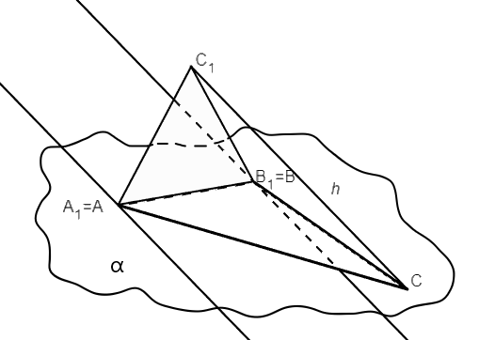

Рис. 1.2

Отже, трикутник є паралельною проекцією трикутника .

Оскільки під час розв’язування задач учні зустрічаються не тільки з правильними трикутниками, а й з трикутниками довільних форм, то слід наголосити, що якби на стороні  побудували довільний трикутник, то, дотримуючись відповідних етапів доведення, легко показати, що довільний трикутник буде зображенням будь-якого трикутника.

На рис. 1.3 трикутник  є зображенням різних за формою трикутників.

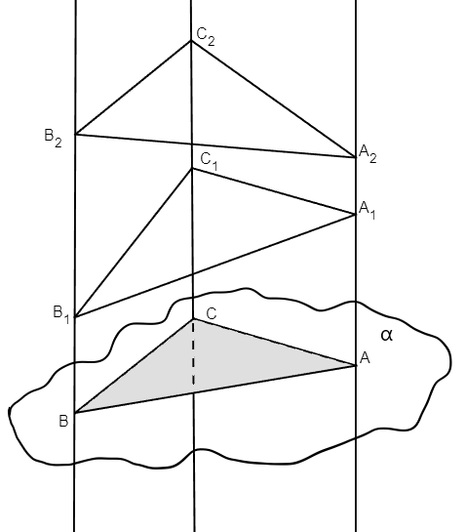

Рис. 1.3

**Зображення паралелограма**

Зображенням паралелограма (прямокутника, ромба, квадрата) можна вважати довільний паралелограм, що належить площині проекції. Даний факт можна легко довести [5, с. 188].

На площині $α$ розглянемо довільний паралелограм  (рис. 1.4).

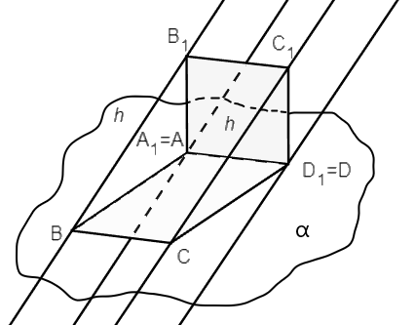

Рис. 1.4

На одній з його стороні побудуємо просторовий квадрат. Припустимо, що відрізок  задає напрям проектування. Тоді, згідно властивостей паралельного проектування  паралельна . Відповідно, легко помітити, що побудований на площині паралелограм є паралельною проекцією квадрата . Оскільки $∥$ , $∥$, то $∥$ .

Отже, чотирикутник  – паралелограм, то справджується умова, що протилежні сторони паралельні між собою.

Оскільки при паралельному проектуванні у прямокутника, квадрата, ромба зберігаються однакові властивості (паралельність і рівність протилежних сторін), то їх зображення теж буде однаковим. Зображенням цих фігур у паралельній проекції є паралелограм.

**Зображення трапеції**

З властивостей паралельного проектування випливає, що зображення довільної трапеції (рівнобічної і прямокутної) є трапеція, у якої відношення довжин основ отриманого зображення дорівнює відношенню довжин основ трапеції, яку проектують. Якщо дані про відношення основ – невідомі, то довільну трапецію приймають за зображення трапеції, даної за умовою задачі [5, с. 188].

Побудуємо довільну трапецію  на площині . На більшій з основ побудуємо в просторі рівнобічну трапецію . Для збереження умови відношення довжин основ, візьмемо, що . За напрям проектування позначимо . Чотирикутник  – паралелограм, оскільки  і $∥$.

Отже, $∥$ . Тоді  спроектується в ,  – в ,  – в ,  – в , а вибрана на початку довільна трапеція  є паралельною проекцією трапеції .

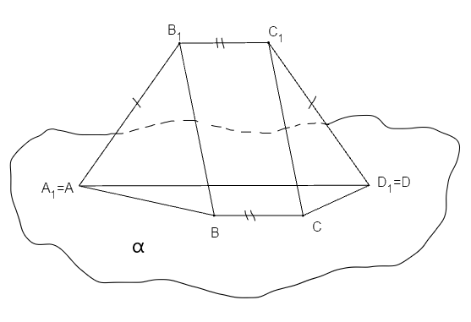

Рис. 1.5

Проведемо деякі узагальнення. Врахувавши розглянуті вище побудови наведемо зображення різних трикутників та чотирикутників у паралельній проекції. Запропонований матеріал сформуємо у вигляді таблиці.

Таблиця 1.1

|  |  |  |
| --- | --- | --- |
| Вид чотирикутника | Планіметричне зображення | Зображення в паралельній проекції |
| Прямокутник | Описание: D:\univer\1-МАГІСТРАТУРА\МАГІСТЕРСЬКА\текст магістерської\прямкутн.png | Описание: D:\univer\1-МАГІСТРАТУРА\МАГІСТЕРСЬКА\текст магістерської\зображення на плпарал.jpg |
| Квадрат | C:\Users\Darius\Desktop\ЗДБ\маг\1.6t.png |
| Паралелограм | Описание: D:\univer\1-МАГІСТРАТУРА\МАГІСТЕРСЬКА\текст магістерської\паралелограмм.png |
| Ромб | Описание: D:\univer\1-МАГІСТРАТУРА\МАГІСТЕРСЬКА\текст магістерської\ромб.png |
| Довільна трапеція | Описание: D:\univer\1-МАГІСТРАТУРА\МАГІСТЕРСЬКА\текст магістерської\трапец дов.jpg | Описание: D:\univer\1-МАГІСТРАТУРА\МАГІСТЕРСЬКА\текст магістерської\зображення трапец.jpg |
| Рівнобічна трапеція | C:\Users\Darius\Desktop\ЗДБ\маг\1.66.png |
| Прямокутна трапеція | Описание: D:\univer\1-МАГІСТРАТУРА\МАГІСТЕРСЬКА\текст магістерської\трапец прям.jpg |
| Довільний трикутник | C:\Users\Darius\Desktop\ЗДБ\маг\1.6t.png | D:\univer\1-МАГІСТРАТУРА\МАГІСТЕРСЬКА\текст магістерської\зображ трикутн.jpg |
| Рівносторонній | D:\univer\1-МАГІСТРАТУРА\МАГІСТЕРСЬКА\текст магістерської\рівнгстор.png |
| Рівнобедрений | D:\univer\1-МАГІСТРАТУРА\МАГІСТЕРСЬКА\текст магістерської\рывнобедрен.png |
| Прямокутний | C:\Users\Darius\Desktop\ЗДБ\маг\1.6t.png |
| Прямокутний рівнобедренний | C:\Users\Darius\Desktop\ЗДБ\маг\1.6t.png |

Поданий у вигляді таблиці матеріал, може бути використаний як елемент наочності при вивченні відповідних зображень у 10 класі, або ж застосований при вивченні зображень геометричних тіл у старшій школі.

**Зображення правильного шестикутника**

Розглянемо правильний шестикутник . Діагоналі  і  перетинаються в точці . Дана точка будейого центром симетрії, тому ромби  і  симетричні відносно точки . Зобразимо ромб  у вигляді довільного паралелограма . Щоб побудувати інші вершини, необхідно побудувати відносно  точки  відповідно симетричні точкам  відповідно [17].

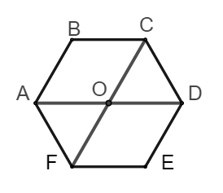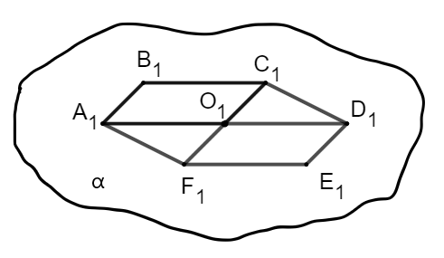

Рис. 1.6 рис. 1.7

**Зображення кола**

Зображенням кола з центром в точ­ці  є еліпс з центром в точці , який належить площині проекції . Кожний діаметр еліпса  ділить навпіл хорди  , які є паралельними до спря­женого з ним діаметра *.*

Спряжений ді­аметр еліпса – це зобра­ження двох перпендикулярних діаме­трів кола, що проектується [17].

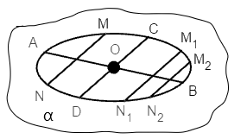

Рис. 1.8

**Побудова спряжених діаметрів**

При зображенні многокутників, вписаних у коло або описаних навколо нього, користуються поняттям спряженого діаметра [5, с. 189].

Побудова спряжених діаметрів еліпса відбувається наступним чином:

1. Через центр еліпса т.  провести довільний діаметр .
2. Провести довільну хорду ║.
3. Знайти точку  – середину хорди .
4. Провести діаметр  через точки  і . Отримали спряжені діаметри  і .

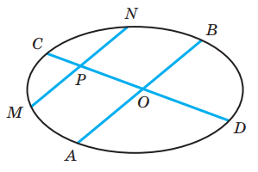

Рис. 1.9

## 1.3. Основні зображення просторових фігур на площині

До основних просторових фігур належать:

1. многогранники (призма, піраміда, зрізана піраміда);
2. круглі тіла (циліндр, конус, зрізаний конус, куля);
3. комбінації геометричних тіл.

Починати розглядати основні побудови зображень геометричних тіл на площині доцільно в темах «Многогранники» та «Тіла обертання». Найкраще це робити при вивченні певного тіла, а саме після того, як буде введено його означення.

1. Перше, з чим знайомляться учні – це правила оформлення рисунка.

При виконанні рисунків просторових фігур використовують різні типи ліній:

Таблиця 1.2

|  |  |
| --- | --- |
| Тип лінії | Назва |
|  | Суцільна  Суцільна потовщена  Штрихована  Штрихпунктирна  Пунктирна |

1. допоміжні лінії слід проводити товщиною в $\frac{1}{3}$ основних.
2. всі лінії креслять олівцем, а буквенні позначення – ручкою.
3. при побудові зображень на комбінації геометричних фігур, вписану фігуру слід зображати штрихованими лініями (невидимими).

Вважається, що геометричні тіла стоять на горизонтальній площині, тому для побудови просторового тіла, в першу чергу, слід побудувати його основу, а вже після цього – зображення окремих його елементів [13, с. 22].

Для розв’язання деяких задач, достатньо знати, що лежить в перерізі відповідної фігури та побудувавши зображення цього перерізу, слід продовжити роботу саме з ним.

**Зображення многогранників**

Згідно навчальної програми з математики для учнів 1 – 4 класів, починаючи з 1-го класу учні знайомляться з такими просторовими фігурами, як куб, куля, піраміда, циліндр, конус. Тому учні мають деякі уявлення з даної теми. Залишається лише систематизувати та поглибити ці знання.

Перш, ніж будувати многогранники, слід наголосити, що призми та піраміди слід зображати таким чином, щоб найбільше їх елементів були видимими.

**Зображення правильної призми**

Побудову призми слід починати з верхньої основи, оскільки всі її сторони є видимими елементам, а ребра буде зручно провести вниз. Розглянемо побудову правильної трикутної призми.

1. Будуємо зображення правильного трикутника (верхня основа призми) – довільний трикутник ;
2. Від вершин проводимо вниз вертикальні прямі;
3. Відкладаємо рівні відрізки на побудованих прямих, які відповідають висоті призми;
4. З’єднуємо отримані точки ;
5. Отримали зображення правильної трикутної призми з нижньою основою .

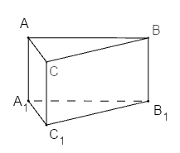

Рис. 1.10

**Зображення правильної піраміди**

Дане питання розглянемо на прикладі зображення правильної чотирикутної піраміди.

1. Будуємо зображення квадрата (основа піраміди) – паралелограм ;
2. Знаходимо центр квадрата – точка перетину діагоналей, т.;
3. Проводимо через т. вертикальну пряму;
4. На побудованій прямій відкладаємо відрізок , який дорівнює висоті піраміди;
5. Проводимо бічні ребра – відрізки, які з’єднують вершину піраміди – точку  – з вершинами основи .

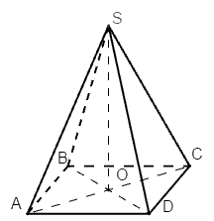

Рис. 1.11

**Зображення зрізаної піраміди**

1. Будуємо піраміду;
2. Зображаємо зріз паралельними до сторін основи лініями.

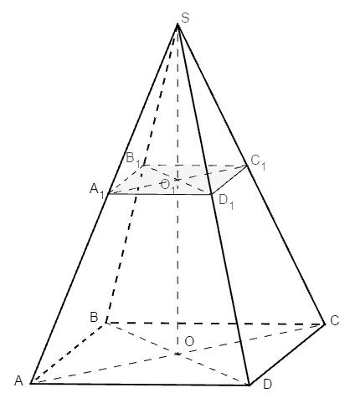

Рис. 1.12

**Зображення круглих тіл**

Як і у випадку з многогранниками, круглі тіла слід зображати так, щоб якомога більше елементів були видимими.

**Побудова зображення циліндра**

Для зручності та економії часу учням бажано виготовити заготовки еліпса, які можна використовувати надалі при побудові тіл обертання.

1. Проводимо вертикальну пряму і довільно відмічаємо на ній точки  і  – проекції центрів основ циліндра;
2. Зображаємо основи циліндра за допомогою шаблона еліпса. При цьому важливо, щоб центр циліндрів співпадав із зображеними точками на прямій. Малу вісь слід зобразити вздовж проекції осі еліпса;
3. Відрізками з’єднуємо відповідні кінці великих осей еліпсів, що лежать в зображеннях основ;
4. Отримали зображення контурних (крайніх видимих) твірних циліндра [16].

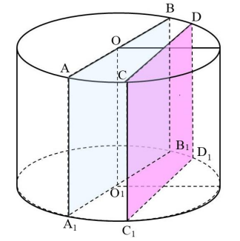

Рис. 1.13

Якщо стоїть завдання розглянути осьовий переріз, то будувати його краще під кутом до площини основи. Завдяки такій побудові зображення буде здаватися більш об’ємним. Для цього будуємо діаметр в одній із основ, наприклад . Через кінці діаметру до перетину з другою основою проводимо прямі, паралельні осі циліндра. Ці прямі називаються твірними. Отримали осьовий переріз .

Для побудови паралельного перерізу циліндра, необхідно провести довільним чином в одній із основ хорду. Через кінці побудованої хорди провести прямі, паралельні осі циліндра до перетину з другою осново.Отримали переріз .

**Побудова зображення конуса**

1. Користуючись шаблоном, побудувати основу конуса – еліпс;
2. Продовжити малу вісь еліпса і відмітити вершину конуса ;
3. З точки  провести дотичні  та  до побудованого еліпса – крайні видимі твірні конуса [16].

Слід наголосити, що переріз, проведений через контурні твірні конуса не є осьовим. Для побудови осьового перерізу, необхідно провести діаметр основи конуса  та з’єднати його кінці з вершиною конуса.  – осьовий переріз конуса.

Щоб побудувати переріз конуса площиною, яка буде паралельна до площини основи конуса, слід використовувати шаблони еліпсів, подібних до того, який зображає основу конуса.

Мала вісь такого еліпса розміщується на висоті конуса, а контурні твірні будуть дотичними до нього.

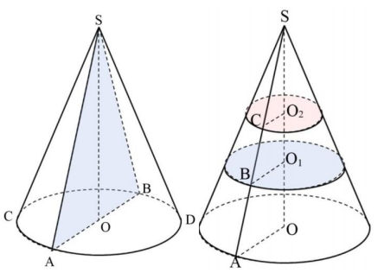

а) б)

Рис. 1.14

**Зображення зрізаного конуса**

Для зображення зрізаного конуса можна використати шаблони двох подібних еліпси, при чому розмістити їх слід таким чином, щоб центри в малі осі розміщувалися на одній вертикальній прямій.

Після цього проводимо спільні зовнішні дотики до цих еліпсів. Відрізки між дотиками будуть зображати контурні твірні.

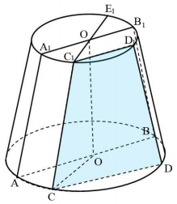

Рис. 1.15

Для побудови осьового перерізу необхідно:

1. Провести паралельні діаметри основ  та ;
2. Будуємо твірні  і ;
3.  – осьовий переріз зрізаного конуса.

Для побудови перерізу необхідно:

1. Провести паралельні хорди  та ;
2. Будуємо твірні  і ;
3.  – переріз зрізаного конуса у формі трапеції.

**Побудова зображення кулі**

Зображення кулі викликає проблеми при побудові. Слід зауважити, що для більшої наочності кулі, необхідно додатково будувати зображення її перерізів.

1. Побудувати зображення великого круга кулі – еліпса (рис. 1.16, а);
2. На осі , як на діаметрі, провести коло з центром в точці ;
3. Через один з кінців малої осі , наприклад , провести промінь ║ до перетину з колом;
4. На продовження малої осі по обидві сторони від центра  відкласти відрізки , де точки  і  є зображенням полюсів кулі.

Малий круг кулі слід зображати шаблоном довільного еліпса, який дотикається до обрису зображення кулі.

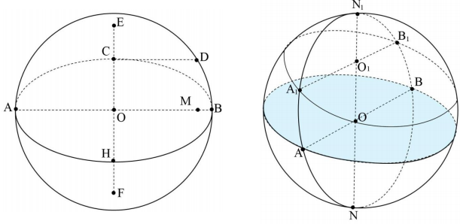

а) б)

Рис. 1.16

Для зображення на одному рисунку великого і малого кругів кулі, розміщених у паралельних площинах, користуючись шаблоном подібних еліпсів, розміщуючи їх малій осі на одному діаметрі (рис. 1.16, б).

**Висновки до розділу 1**

Однією з найголовніших задач викладання геометрії в школі, і в першу чергу стереометрії, є формування в учнів просторових уявлень. І це не стільки внутрішнє завдання курсу, скільки зовнішнє, пов’язане з підготовкою школярів до життя, до праці в різних сферах діяльності.

Просторові уявлення формуються не тільки в процесі навчання математики, а й малюванні, кресленні, фізики, географії, праці і т.д. В числі основних шкільних дисциплін, які в більшій мірі сприяють формуванню вмінню створювати просторову конструкцію, слід назвати геометрію і особливо її розділ – стереометрію.

Для успішного її розвитку, необхідно щоб учні володіли способами основних зображень плоских фігур на площині. Основні вимоги зображення на площині, були запропоновані Н.Ф.Четверухіним; вони використовуються при паралельному проектуванні фігури.

Було проведено аналіз навчальних програм з геометрії 10-11 класу рівня стандарт та профільного рівня і відповідних підручників [3, 5-6, 12, 22, 23]. Згідно аналізу з паралельним проектуванням, як методом побудови зображень, відбувається в 10 класі на початку навчального року, а саме в темі «Паралельність прямих і площин у просторі». Знання та розуміння саме таких зображень лежить в основі безпомилкового виконання рисунка та успішного розв’язання задачі, оскільки при зображенні просторових тіл у паралельній проекції використовуються зображення простих плоских фігур.

Наведені зображення були узагальнені у вигляді таблиці, яку надалі можна використовувати як елемент наочності при вивченні відповідних зображень у 10 класі, або ж застосовуватися при вивченні зображень геометричних тіл у старшій школі.

Було розроблені методичні рекомендації до побудови зображень просторових тіл.

# РОЗДІЛ 2

# Методика побудови зображень просторових фігур як невід'ємна складова успішного розв'язання стереометричної задачі

## 2.1. Рисунки як засіб наочності при розв’язуванні задач

Одне з найважливіших завдань навчання стереометрії – формування вмінь розв’язувати задачі. Геометричні задачі мають суттєві відмінності від алгебраїчних, що суттєво ускладнює формуванню вмінь їх розв’язувати. Стереометричні задачі мають свої специфічні особливості у порівнянні з планіметричними, чим і зумовлені труднощі при їх розв’язанні.

Перша і найголовніша відмінність та складність розв’язування стереометричної задачі – це виконання побудови рисунка до задачі.

Запис умови теореми або задачі за допомогою рисунка дозволяє охопити, причому в наочній формі, всю умову цілком, краще засвоїти і зрозуміти її, що значно полегшує аналіз теореми або задачі, пошуки шляхів доведення або розв’язання. Правильно побудованим рисункам просторових фігур відводиться значна роль в розвитку просторової уяви, мислення, які є важливими в умовах науково-технічного прогресу. Розв’язування стереометричної задачі починається з виконання правильного рисунка.

Розв’язуючи задачу з планіметрії, ми зазвичай легко зображаємо фігуру, про яку йде мова, без проблем будуємо окремі елементи. Побудована фігура з точністю до подібності (в конкретному масштабі) відображає фігуру, дану в умові задачі. Всі властивості фігури зберігаються, правильність рисунку залежить лише від старанності його виконання.

Розв’язуючи стереометричну задачу, ми користуємося не просторовою моделлю, а зображенням фігури на площині (в шкільному курсі – в паралельній проекції). У зв’язку з цим виникають деякі труднощі: по-перше, необхідно вміти правильно зображати фігуру (із урахуванням її властивостей і властивостей паралельного проектування); по-друге, необхідно вміти правильно уявити просторову модель фігури за її умовним зображенням.

Загальні вимоги до побудови рисунка в педагогічній практиці зводяться до наступного. Зображення просторової фігури буде правильним, якщо воно отримано з дотриманням всіх властивостей паралельного проектування. Проте не будь-який правильно побудований рисунок дає нам уявлення про фігуру, про взаємне розміщення її елементів. Так, наприклад, на рис. 2.1 – 2.4 побудовані правильні зображення правильної чотирикутної піраміди . Але тільки два останніх рисунка дають можливість без труднощів зробити висновок про взаємне положення ребер піраміди, висоти, її діагональних перерізів і т.д.

Тому наочність правильного просторового зображення просторової фігури в значній мірі сприяє засвоєнню змісту задачі, яка розв’язується за допомогою цього рисунку.

По зображенню можна судити не про всі властивості фігури. Так, наприклад, рисунок 2.5 можна вважати і за зображення куба, і за зображення будь-кого паралелепіпеда.

Рисунок 2.4 можна вважати зображенням не тільки правильної чотирикутної піраміди. Дивлячись на нього, можна лише стверджувати, що основою даної піраміди є паралелограм. З одного боку, це погано, з іншого – спрощується техніка роботи над рисунком, здійснюється економія часу.

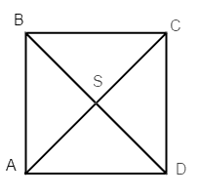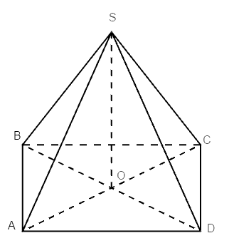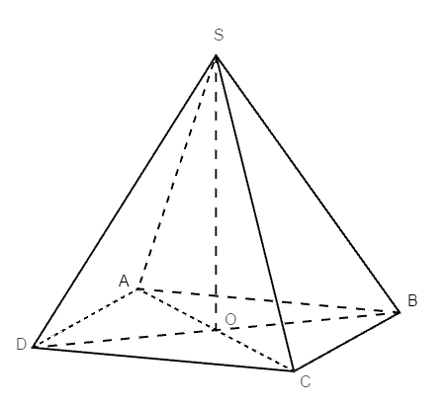

рис. 2.1 рис. 2.2 рис. 2.3

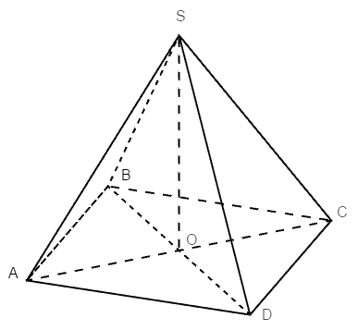 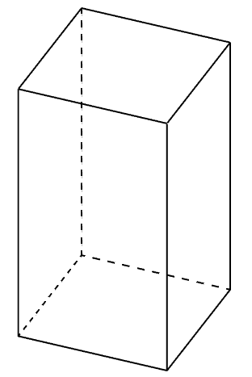

рис. 2.4 рис. 2.5

Зображення просторової фігури має бути правильним, наочним та простим у виконанні.

З цих трьох вимог для розв’язування стереометричної задачі є друге – наочність.

При зображенні просторової фігури учні зустрічаються з труднощами. Тому можна побачити в їхніх роботах такі рисунки (піраміда, циліндр, призма):

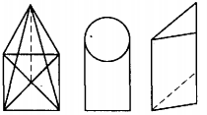

Рис. 2.6

При зображенні фігур не можна обійтися без спотворень. Говорячи у планіметрії про прямокутний трикутник, учні креслять трикутник з прямим кутом. У стереометрії на рисунку прямий кут може бути гострим і навіть тупим, а прямі, які перетинаються, можуть взагалі не перетинатися. Саме тому учні неправильно будуть рисунок до задачі і при її розв’язанні не можуть використати теореми або аксіоми планіметрії.

Тому, для полегшення використання теоретичного матеріалу при розв’язування стереометричної задачі, учням доцільно окремо будувати плоскі фігури, які є елементами просторової. В такому випадку буде чіткіше спостерігатися співвідношення певних елементів фігури, виразніше асоціюються потрібні теореми для розв’язування задачі.

Розглянемо уважно рисунки 2.3 і 2.4. Вони обидва дають досить правильне уявлення про форму правильної чотирикутної піраміди. Вони залишаються рівноцінними тільки до тих пір, поки ми не маємо справи конкретною задачею, пов’язаною з конкретною правильною чотирикутною пірамідою.

Принципова відмінність «неплоскої» задачі від планіметричної полягає в тому, що не всі дані і шукані елементи належать площині. Зображення «неплоскої» фігури являє собою всього лише її плоский образ, тому із всіх наочних рисунків даної неплоскої фігури найкращим буде той, на якому зображено без спотворення форми (величини) найбільше число даних і шуканих її елементів.

Іноді рисунок подається в умові задачі в готову вигляді. На перших кроках цей готовий рисунок значно полегшує учням усвідомлення умови задачі. Але не слід зловживати готовими рисунками, адже якщо учневі необхідно буде самостійно побудувати рисунок, йому треба буде більш глибше вчитатися в умову задачі, проаналізувати положення елементів фігури, про яку йде мова в задачі. Така робота над задачею сприяє полегшенню розв’язання та розвитку просторових уявлень.

Отже, учням необхідно відводити достатньо уваги на побудову рисунка для кращого усвідомлення умови задачі.

Виникає питання – коли ж саме починати будувати рисунок? Але поспішати з цим не треба. Щоб забезпечити свідому побудову рисунку, слід приступати до нього тільки після того, як учні уважно прослухають або прочитають умову задачі, повторять її, проаналізують просторову форму розглядуваної фігури. Якщо зміст задачі досить об’ємний, краще запропонувати учням розбити умову на кілька частин. Почитати кожну з таких частин окремо, проаналізувати її, вдуматися, уявити. З кожним читанням старатися задіяти кожну наступну частину умови і в кінцевому результаті – прочитати кілька разів умову в цілому. І тільки після такого повторення та аналізу можна запропонувати учням зафіксувати умову задачі наочно – на рисунку. Лише після виконання такого аналізу задачі, учень поставиться значно уважніше до процесу виконання рисунку, свідоміше будуватиме окремі елементи цього рисунка [2, с. 20].

При розв’язуванні задачі рисунок буде виконувати позитивну роль тільки в тому випадку, якщо він буде правильно відображати і форму, і співвідношення необхідних для розв’язання задачі геометричних об’єктів.

Невдало виконаний рисунок не просто не допомагає учневі, а навіть перешкоджає у розв’язанні.

Наведемо приклад.

**Задача**. Основами зрізаної піраміди є прямокутники, причому точки перетину їх діагоналей лежать на одному перпендикулярі до площини основи. Сторони одного прямокутника дорівнюють 54 см і 30 см. Периметр другого прямокутника дорівнює 112 см. Відстань між площинами дорівнює 12 см. Визначити бічну поверхню зрізаної піраміди.

В задачі йде мова про зрізану піраміду, яка має приблизно форму, зображену на рисунку 2.7.

Особливості цієї просторової форми, які дають учням ключ для розв’язування задачі, полягають у тому, що:

а) в основах піраміди лежать прямокутники,

б) пряма , яка сполучає точки перетину діагоналей обох основ, є перпендикуляром до площини цих основ,

в) переріз  є прямокутна трапеція, в якій сторони  та  є половини сторін  та .

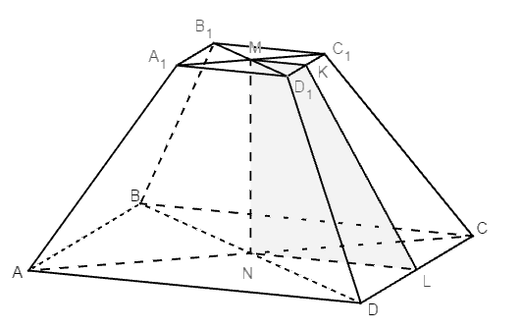

Рис. 2.7

Якщо зрізана піраміда буде подана на рисунках у вигляді зображень на рис. 2.8 – 2.10, то учню буде складно що-небудь зрозуміти.

Рисунок 2.8 наскільки малий, що не дає ніякого уявлення просторової форми. На цьому рисунку учень буде звертати увагу тільки на числа, а не на форму. Наприклад, на рисунку учень фіксує розмір висоти (12 см), тим часом як самої висоти на рисунку взагалі немає.

На рисунку 2.9 піраміда похилилася набік. Через це перпендикуляр  став похилим і в перерізі  утворилася трапеція, висота якої є не перпендикуляр , а похила .

А на рисунку 2.10 в учня неправильна піраміда перетворилася у піраміду правильну. Тоді для обчислень бічної поверхні цієї неправильної піраміди буде використовувати формулу, яка використовується тільки для піраміди правильної.

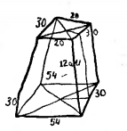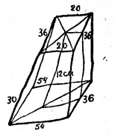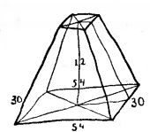

Рис. 2.8 рис. 2.9 рис. 2.10

Якщо задача розв’язується за невдалим рисунком, то в такому процесі розв’язування задачі цей невдалий рисунок у кращому випадку не відіграє ніякої ролі. Побудований таким чином рисунок не буде взагалі логічно пов’язаний з процесом розв’язання задачі.

Розглянемо ще одну цікаву задачу.

**Задача**. [25, с. 5] Через гіпотенузу прямокутного трикутника проведена площина на відстань 3 дм від вершини прямого кута. Кожен з катетів трикутника вдвічі більший за свою проекцію на цю площину. Визначити площу даного трикутника.

Розглянемо можливе розв’язання учнів.

|  |  |
| --- | --- |
| C:\Users\Darius\Desktop\ЗДБ\маг\0.0...png | Дано:  , , , дм, ,  Знайти: |
| Розв’язання:  ,  – за умовою  Розглянемо  – за теоремою Піфагора  З , маємо:    Тоді,  Звідси,    Розглянемо      , звідси    Тоді,  Відповідь: . | |

Дістали, начебто, правильну відповідь, але учні не звернули уваги на аналіз рисунку задачі, вони не помітили неможливості за даними в умові числовими співвідношеннями побудови рисунку.

Проблему виконання рисунку можна побачити, звернувши увагу на залежність між плоскими кутами тригранного кута при вершині $C$.

Якщо , тоді . Аналогічно, якщо , тоді, а , тобто сума двох плоских кутів тригранного кута менша, ніж третій плоский кут. Отже, утворити при вершині  потрібний тригранний кут за даними числовими співвідношеннями (, ) неможливо, тобто умова задачі неправильна.

### 2.1.1. Способи усунення труднощів при побудові рисунка

Як вже зазначалося, правильно виконаний стереометричний рисунок буде в тому випадку, якщо в учнів розвинене просторове уявлення і певні навички в кресленні. Тобто, для усунення труднощів при побудові стереометричного рисунка, слід розвинути в учнів просторове уявлення та прищепити їм навички в кресленні.

Одним з важливим факторів створення в учнів належного просторового уявлення й уміння зображати просторовий образ є модель.

При використанні моделі треба розв’язати два основні питання, а саме: які моделі та як саме користуватися ними.

На початку вивчення розділу стереометрії моделі краще демонструвати учням раніше, ніж вони почнуть виконувати рисунок. На моделі обов’язково показати перпендикуляр і похилі, проведені до площини; показати утворення двогранного кута та многогранних кутів, залежність між величинами двогранного кута і його лінійного кута. Модель потрібна, щоб показати перетин площин і спосіб побудови перетину в тілах. Але хибною була б думка, що модель необхідна кожного разу при розв’язуванні задачі. Модель має дати учневі певний образ, допомогти йому уявити взаємозв’язок між окремими елементами просторового тіла, уявити це тіло в цілому; модель допомагає учневі передати просторовий образ на рисунок. Але, якщо в учнів виникають конкретні геометричні образи вже при аналізі умови задачі, без допомоги моделі, то краще ці моделі і не використовувати.

Які ж саме моделі тут бажано використовувати? Модель повинна допомогти учневі створити в своїй уяві потрібний геометричний образ у цілому і бачити в ньому взаємне розміщення окремих елементів. Можна використати дерев’яну модель. Вона добре передасть просторову форму, така модель відокремлює, так би мовити, дане тіло від навколишнього простору. Використання таких моделей доцільне на початку вивчення якого-небудь тіла, коли треба дати уявлення про дане тіло в цілому. Якщо ж треба дати уявлення та пояснити окремі елементи тіла, окремі його лінії, то в нагоді стають нитяні моделі або моделі з дроту (рис 2.11 – 2.14).

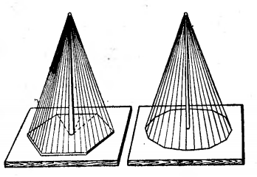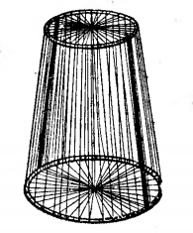

Рис. 2.11 рис. 2.12

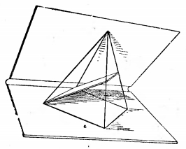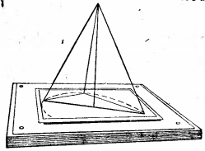

Рис. 2.13 рис. 2.14

Уявлення про внутрішню будову тіла, про взаємне розміщення окремих його частин всередині тіла, найкраще дати на скляних моделях (рис 2.15) або на моделях з целулоїду. При виготовленні моделей круглих тіл целулоїдові треба віддати перевагу перед склом [2, с. 24].

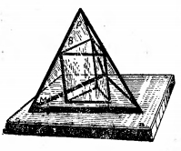

Рис. 2.15

Нижче наведено зразок використання моделі при розв’язування задачі.

**Задача** ([25, с. 15]).  і  – паралельні відрізки, що лежать у двох площинах, які перетинаються,  і  – перпендикуляри на лінію перетину площин, відстань  см і відрізок  см. Визначити відстань між прямими  і .

1. *Аналіз умови задачі.*

Учні виконують скорочений запис умови та будуть рисунок.

|  |  |
| --- | --- |
| *C:\Users\Darius\Desktop\ЗДБ\маг\1.1.1.1..png* | Дано:  і , ║    см,  см  Знайти: відстань між  і . |

Основні труднощі, які можуть виникнути в учнів при розв’язуванні задачі – це труднощі геометричного характеру, а саме:

1. учням нелегко уявити всі дані задачі;
2. важко відшукати допоміжний геометричний елемент, що дає змогу визначити відстань між даними прямими  і .

Для подолання першої проблеми, слід використати модель. Щоб не витрачати час на уроці, учням можна наперед дати завдання додому – виготовити модель такого рисунку, але приділити час щоб розібрати зміст задачі. Модель учні можуть виконати з картону, накреслити на ній та позначити буквами дані відрізки , ,  і показати ниткою відрізок . Крім виготовлення моделі, учні мають побудувати відповідний рисунок в зошиті. Також слід розв’язати питання про взаємне положення прямої  перетину площин і даних відрізків  і .

Під час розв’язування даної задачі на уроці, вчитель пропонує переглянути таку ж модель, але у збільшеному вигляді, причому із прорізами  і , щоб під час пояснень можна було вкласти скло або картон.

Розв’язування задачі на уроці слід почати із розгляду взаємного положення прямих ,  і . Над цим питанням учні мали були попрацювати вдома і можна сподіватися, що вони його розв’язали.

Можливі міркування учнів:

║,  ║(ознака паралельності прямої і площини)

 і .

Оскільки ║ і  то ║  
За умовою ║, ║║.

Отже, ║  і ║.

Як висновок, учні мають таку теорему: «Пряма перетину двох збіжних площин, проведених через дані паралельні прямі, паралельна цим прямим».

1. *Пошук розв’язання*

На етапі пошуку розв’язання, диференціюємо завдання, тобто даємо час на самостійне розв’язання. Тим учням, які можливо справляться із завданням, можна запропонувати зробити аналіз задачі і описати і здійснити побудову.  
 З учнями, які не змогли самостійно розв’язати дану задачу, потрібно провести евристичну бесіду:

Що буде відстанню між  і ? – Перпендикуляр.

Де саме провести перпендикуляр між прямими  і ? – З точки . .

Яка геометрична фігура утворилася? – .

Як знайти довжину відрізка ? – З наслідку теореми Піфагора.

Що для цього треба знати? – Відомо, що  см, треба знайти .

Який факт можна використати для знаходження ? – За умовою , проведемо відрізок .

Яку фігуру отримали? – .

Що відомо про сторони даного трикутника? – ║.

Як розміщено відрізок $DK$? – .

Що звідси випливає? –  і .

Що можна сказати про чотирикутник ? – Даний чотирикутник є прямокутником.

Чому? – , , ║.

Як знайти $AK$? –  см.

Як знайти ? – З прямокутного трикутника за теоремою Піфагора

1. *Реалізацію плану розв’язання*

|  |  |
| --- | --- |
| *C:\Users\Darius\Desktop\ЗДБ\маг\1.1.1.1..png* | Дано:  і , ║    см,  см  Знайти: відстань між  і . |
| Розв’язання:  З точки  проведемо . .  Розглянемо ,  – ?  – наслідок з теореми Піфагора  – ?  – за умовою)  Проведемо відрізок  Розглянемо  – за умовою  ║    Тоді  і  Розглянемо чотирикутник .  Оскільки , , ║, то даний чотирикутник – прямокутник (за означенням)  см – за означенням прямокутника  см  = 9 см  Відповідь:  = 9 см | |

### 2.1.2. Роль рельєфності для правильного сприймання рисунка

Рельєфність рисунку відіграє важливу роль для правильного сприймання просторової форми та розвитку просторового уявлення.

Така рельєфність досягається дотриманням певних правил проведення різних ліній рисунка. Згідно правил креслення прийнято:

* елементи просторової фігури, які видно, проводити суцільними лініями;
* частини фігури, які ближче, рекомендується креслити жирнішим для більшої перспективності;
* лінії, які треба знайти за умовою задачі, також можна креслити суцільними;
* лінії, які існують у просторовій фігурі, але їх не видно, проводити пунктиром;
* допоміжні лінії теж проводять пунктиром [2, с. 26].

### 2.1.3. Зв’язок уроків геометрії з уроками креслення

Згідно листа Міністерства освіти і науки України від 03. 07. 2018 р. № 1/9-415 важливою складовою технологічної підготовки школярів є знання ними основ графічної грамоти. Вивчення курсу креслення передбачено в 11 класах технологічного профілю в обсязі 2 год. на тиждень за навчальною програмою «Креслення. 11 клас» для загальноосвітніх навчальних закладів.

Згідно листа Міністерства освіти і науки України від 19.11. 2013 р. № 1/11-17679 у 8 – 11 класах креслення може вивчатися як курс за вибором за навчальною програмою «Креслення» для загальноосвітніх навчальних закладів.

Згідно листа Міністерства освіти і науки України від 19.11. 2013 №1/11-17674 креслення вивчається в 7 – 8 класах спеціалізованих шкіл з поглибленим вивченням предметів технічного (інженерного) циклу. Вивчення предмета здійснюється за навчальною програмою «Креслення 7-8 класи» [21]*.*

Згідно [20] у 2 класі в темі «Паперові об’ємні фігури» учні знайомляться з елементами графічної грамоти. Вивчаються плоскі геометричні фігури – трикутник, коло, прямокутник, квадрат, ромб; об’ємні геометричні фігури – куб, куля, циліндр, паралелепіпед, конус, піраміда та розгортки об’ємних фігур. Типи ліній та вимоги до їх креслення.

Розглянемо особливості вивчення предмету «Креслення» у 8 – 11 класах як курсу за вибором. «Зміст програми спрямований на вирішення таких за­вдань: формування в учнів системи знань та вмінь, не­обхідних для виконання графічних документів; сприяння учням у виконанні навчальних функцій, пов'язаних із читанням графічних матеріалів; забезпечення умов для вивчення учнями основ сучас­ного виробництва; сприяння тому, щоб учні оволоділи обраним профілем трудового навчання; розвиток в учнів просторового мислення; формування здатності до самостійної роботи з навчаль­ним матеріалом; формування в учнів якостей, необхідних для технічної творчості та участі в раціоналізаторській діяльності».

Відповідно до поставлених завдань, у програмі розглядаються «Загальні вимоги до креслення рисунку (лінії креслення, співвідношення товщин ліній та їх призначення); геометричні побудови на кресленнях (аналіз графічного складу зображень на кресленнях, осьові і центрові лінії на контурах зображень, інструментально-графічні прийоми побудови)».

Тобто програма має цілком забезпечити потреби геометрії щодо побудови та користування рисунком. Відповідно в учнів, у яких даний курс не викладається, будуть виникати проблеми в побудовах.

Але, не можна говорити, що і при наявності даного курсу не будуть зустрічатися невміння креслити не тільки при вивченні стереометрії, а і в абітурієнтів при вступі до вузу. Основна причина в тому, що вчителі математики не використовують уроків креслення, забувають про потрібний тісний зв’язок математики з уроками креслення. Ці дисципліни проходять в школі паралельно, не впливаючи одна на одну. Частина вчителів креслення часто ставляться формально до свого завдання – навчити учнів свідомо виконувати геометричні побудови при виконанні рисунків, більше звертають увагу на технічне креслення. Геометричним побудовам, перспективності рисунка надається менше уваги, але саме вони і потрібні при вивченні геометрії. Причина і в тому, що в школах не реалізовані міжпредметні зв’язки. Учні не бачать зв’язку між уроками креслення і використанням рисунка на уроках геометрії. При чому на уроках креслення учень знає, що рисунок треба виконувати за допомогою креслярських інструментів з дотриманням певних правил. На жаль, на уроки геометрії він ці навички не переносить.

Отже, треба щоб учень розумів важливість зв’язку між кресленням та уроками геометрії. Учитель математики повинен ставити певні вимоги до креслення, але при цьому він і сам має бути обізнаним з елементами проекційного креслення та з елементами нарисної геометрії [2, с. 27].

### 2.1.4. Виконання рисунка на уроках геометрії

При виконанні рисунку на уроках геометрії має значення, коли виконувати рисунок, хто його виконує і як виконувати рисунок.

Виконувати рисунок можна або після читання умови задачі, проаналізувавши її зміст, або паралельно з читанням умови (читання умови супроводжується кресленням). Здебільшого виконувати рисунок краще одразу з читанням умови, це сприятиме кращому розумінню самої умови задачі.

Таке одночасне читання умови та виконання рисунку можливе лише в тому випадку, коли рисунок нескладний, а просторова форма, яку зображує учень, знайома йому з попередніх задач. Якщо ж рисунок складний, то побудувати його одразу важко, а інколи взагалі неможливо. Для прикладу розглянемо умову такої задачі: «На кулю, радіус якої 5 дм, покладено ромб так, що кожна сторона його, яка дорівнює 6 дм, дотикається до кулі. Відстань до площини ромба від центра кулі – 4 дм. Визначити площу ромба» [25, с. 38]. Приступити одразу до побудови малюка неможливо. Для початку слід зрозуміти, що значить, що ромб накладено на кулю, і лише дізнавшись, що коли куля дотикається до всіх сторін ромба, значить площина ромба перерізає кулю, тільки тоді можна будувати відповідний рисунок.

Хто ж повинен креслити на дошці? Залежно від складності і ролі рисунку при розв’язуванні задачі, необхідно, щоб зразки рисунків будував вчитель або учні, які в достатній мірі володіють технікою креслення. Слід зазначити, якщо рисунок будує вчитель, то від нього вимагається якнайстаранніше виконання такого зразка. Зазвичай учні копіюють рисунок з дошки, а тому правильність і чіткість виконання рисунків в подальшій роботі напряму залежить від тих зразків, які вони копіювали з дошки. Вчитель має приділити достатньо увагу на початку вивчення стереометрії, коли учні ще не звикли до умовностей стереометричного рисунку.

На перших уроках стереометрії учні намагаються якнайточніше передавати правильні планіметричні співвідношення всіх елементів фігури – перпендикулярність ліній, величину кута і т.д. Учитель має щоразу аналізувати виконаний учнем рисунок на дошці, обов’язково направляючи його, щоб перед очима учень мав правильний зразок. Учителеві треба (хоча біля дошки і учень) продумати, якого розміру необхідно креслити окремі лінії рисунка, щоб ті відповідали співвідношенням, даним в умові задачі.

Для успішного забезпечення рельєфності рисунка і кращої наочності, учителеві треба продумати наступні моменти:

* які частини фігури виділити суцільними лініями, які пунктиром;
* які елементи рисунка зафарбувати, які заштрихувати.

Обов’язково слід обміркувати як позначити на рисунку рівність кутів, відрізків і яких саме. Рівні кути зазвичай позначають однаковою кількістю дужок і однією цифрою. Наочніше буде, якщо позначити рівність кутів і відрізків одноковим кольором.

Деякі вчителі пишуть числові дані задачі одразу на рисунку, але навряд чи можна це радити, особливо при складній побудові. Такі записи будуть ускладнювати рисунок, а не допомагати зрозуміти його.

Щоб учні краще зрозуміли побудову, треба, так би мовити, створювати рисунок перед очима учнів. «Креслення фігури на дошці і в зошиті має ту очевидну перевагу перед сприйманням готових рисунків, що робить наочним для учня саме утворення фігури з окремих її елементів (ліній), стимулює учня усвідомити значення кожної лінії в фігурі, і тому є початком геометричного її аналізу. Крім того, поступове поповнення фігури новими лініями в процесі креслення значно полегшує її сприймання в цілому»**.**

Перш за все, креслимо основну фігуру і дані величини, які входять до складу рисунка за умовою задачі. Допоміжні лінії, потрібні для розв’язування задачі, слід будувати в міру того, як у ході розв’язання в них виникає потреба [2,с. 29].

* 1. **Методика побудови зображення перерізів многогранників**

Переважна більшість задач на побудову, які розв’язують під час вивчення розділу «Многогранники» – це найпростіші випадки задач на побудову перерізів многогранників площинами.

Згідно навчальної програми з математики для учнів 10 – 11 класів загальноосвітніх навчальних закладів рівня стандарт, питання перерізів многогранників відбувається в 11 класі у темі «Многогранники», а профільного рівня – в 10 класі у темі «Вступ до стереометрії».

Вивчення даної теми слід почати з формуванню в учнів поняття січної площини та перерізу многогранника.

***Січною*** площини многогранника називають будь-яку площину, по обидва боки якої є точки даного многогранника.

Многокутник, сторонами якого є ці відрізки, називають ***перерізом многогранника.***

Задачі на побудови перерізів ефективно розв’язують на проекційних рисунках. Основні способи таких побудов – метод слідів і спосіб відповідності. Знайомство учнів з цими методами слід провести на заняттях гуртків або факультативах, в класах з поглибленим вивченням математики.

Метод слідів при паралельному і центральному проектування досить зручний для обґрунтувань побудов, оскільки спирається на добре відому учням властивість площини: «Якщо пряма має з площиною дві спільні точки, то вона повністю лежить в цій площині».

Метод відповідностей (метод внутрішнього проектування) в багатьох випадках не менш зручний. Він вигідний тим, що дозволяє зробити основну побудову більшою. Його недолік – велика кількість допоміжних ліній, які інколи ускладнюють читання важливої частини побудови.

Обидва методи рівноправні, і вибір методу в більшості випадків залежить від смаку того, хто розв’язує задачу. При розв’язуванні задачі, якщо є можливість, краще виконати її двома методами це сприятиме розвитку прийомів аналогій, порівняння та узагальнення [7].

Розв’язувати такі задачі краще почати з найпростіших.

**Задача**. Побудувати переріз трикутної призми площиною.

На рис. 2.16, *а* зображено переріз трикутної призми. Побудовано воно наступним чином: на ребрах призми взято довільні точки і з’єднані між собою відрізками прямих. На рис. 2.16, *б* для побудови перерізу чотирикутної призми використано той самий «метод».

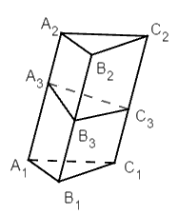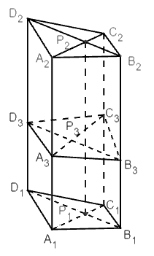

а) б)

рис. 2.16

Рис. 2.16, *а* – правильний, а рис. 2.16, *б*  – ні. На рис. 2.16, *б*  допустили досить поширену помилку, яку зараз розглянемо.

Площина задається трьома точками. Тому, зображуючи плоский переріз трикутної призми, можна взяти точки на її ребрах довільно. З чотирикутної призмою виконати такі ж дії не можна. Відмітивши довільним чином точки , ми вже визначили січну площину, і точка її перетину з четвертим ребром призми не може бути взята довільним чином.

Припустимо, що рис. 2.16, *б –* правильний, тобто точка  взята саме там, де вона і має бути. Перевіримо дане припущення.

Площина, яка проходить через ребра і , перетинає січну площину  по діагоналі , а площина, яка проходить через ребра  і  – по діагоналі . Пряма перетину цих двох площин паралельна ребрам призми. Отже, у всіх плоских перерізах призми точки перетину діагоналей лежать на прямій, паралельній ребрам призми. На рис. 2.16, *б*  позначені точки перетину діагоналей основи – і ; пряма  паралельна ребрам призми. Точка  не лежить на цій прямій – отже, рисунок виконано неправильно. Тобто, це означає, що зображений на ньому чотирикутник  – не плоский.

Замість точок , ,  можна взяти точки перетину інших пар прямих. Наприклад:  – точка перетину  і  і аналогічні їй точки  і  повинні лежати на прямій, паралельній . Також точка  – точка перетину  і  і аналогічні точки –  і  – мають лежати на прямій, паралельній  [7].

Розглянемо задачу, розв’язання якої допоможе ввести в учнів спосіб слідів і відповідності. Використовувати схему «аналіз – побудова – доведення – дослідження» при розв’язуванні таких задач не бажано. Не слід пояснювати побудову за заздалегідь виконаним готовим рисунком. Рекомендовано наносити лінії і точки на нього поступово, одночасно пояснюючи кроки побудови [4].

***Задача***. Дві бічні грані чотирикутної призми паралельні. Побудуйте переріз цієї призми площиною, яка проходить через три дані на бічних ребрах точки.

Перший спосіб (метод слідів)

1. *Аналіз умови задачі*

Учні читають умову задачі, будують рисунок, виконують скорочений запис умови.

|  |  |
| --- | --- |
| C:\Users\Darius\Desktop\ЗДБ\маг\0202020.png | Дано:  – чотирикутна призма;  ║, , , , , ,  Побудувати: пл. |

Треба побудувати переріз призми площиною, що проходить через точки $K,P,T$.

Можливі міркування учнів:

У перерізі має бути якийсь многокутник, у цьому випадку – чотирикутник з вершинами на бічних ребрах призми. Три вершини чотирикутника відомі, треба знайти четверту. В якій точці січна площина перетне ребро $AA_{1}$?

Розв’язання даної задачі зводиться о знаходження четвертої точки на ребрі $AA_{1}$.

1. *Пошук розв’язання*

На етапі пошуку розв’язання, диференціюємо завдання, тобто даємо час на самостійне розв’язання. Тим учням, які, можливо, справляться із завданням та запропонують правильний спосіб розв’язання, приступити до його реалізації.  
 З учнями, які не змогли самостійно розв’язати дану задачу, потрібно провести евристичну бесіду:

Розглянемо два випадки розміщення точки .

|  |  |
| --- | --- |
|  |  |
| Як знайти четверту точку перерізу? – Провести через точку  пряму.  Як цю пряму слід провести? – Паралельно до прямої .  Чому? – Грані  і  є паралельними.  Чи перетнула побудована пряма ребро ? – Так.  Яка умова має виконуватися щоб ці прямі перетиналися? – Вони мають лежать в одній площині.  Чи будуть вони лежати в одній площині? Обґрунтуйте. – Оскільки , , то  причому .  Скільки точок перетину січної площини утворилося? – Чотири.  Яку геометричну фігуру отримали? – чотирикутник . | Як знайти четверту точку перерізу? – Провести через точку  пряму.  Як цю пряму слід провести? – Паралельно до прямої .  Чому? – Грані  і  є паралельними.  Чи перетнула побудована пряма ребро ? – Ні.  Як знайти точку їх перетин? – Продовжити ребро .  Де мають знаходитися шукані точки перетину перерізу? – На ребрах призми.  Чи відомі ці точки? – Лише одна  Яка умова має виконуватися щоб ці прямі перетиналися? – Вони мають лежати в одній площині.  Чи будуть вони лежати в одній площині? Обґрунтуйте – ,   ; ,  ; за умовою.  Як знайти другу точку? – Провести пряму .  Де буде знаходитися шукана точка? Чому? –  , ; ,  тоді .  Скільки точок перетину січної площини утворилося? – П’ять.  Яка це геометрична фігура? – П’ятикутник . |

Для кращого усвідомлення розв’язання таких задач, можна розглянути випадок, коли паралельних граней призми не буде. Задача такого типу сприятиме розвитку в учнів прийому узагальнення.

*Евристична бесіда:*

|  |  |
| --- | --- |
| 1 випадок | 2 випадок |
| C:\Users\Darius\Desktop\ЗДБ\маг\0303030.png | C:\Users\Darius\Desktop\ЗДБ\маг\04044.png |
| Які прямі належать січній площині? –  і .  Чи перетнуться вони з прямими  і  відповідно?– Так, якщо їх продовжити.  Чи будуть належати січній площині утворені точки перетину? Чому? – Так, оскільки відповідні прямі належать цій площині.  Якій ще площині належать утворені точки? – Площині основи призми.  Чому? – Оскільки , а , то .  Чи належить пряма  площині основи призми? Чому? – Так, за властивістю належності прямої площині. | |
| Чи перетинає ця пряма основу призми? – Так.  Чим будуть утворені точки перетину? – Вершинами перерізу призми.  Якою геометричною фігурою буде переріз призми? – П’ятикутником. | Чи перетинає ця пряма основу призми? – Ні.  Чи можна перетнути ребро  з прямою ? – Так, продовживши ребро .  Якій площині належить отримана точка перетину? Чому? – Оскільки , , то .  Чи належить пряма  площині ? Чому? – Так, за властивістю належності прямої площині  Як знайти точку перетину перерізу з призмою? – Це точка перетину прямої  і ребра .  Якою геометричною фігурою буде переріз призми? – Чотирикутником. |

Можливі різноманітні випадки. Це залежить від розміщення точок на ребрах призми. Наприклад, якщо пряма  буде паралельна прямій , то описаним вище способом відшукати точку  не можна. В такому випадку слід провести ║. Якщо ж точки , ,  задані таким чином, що ║ і ║, то це означає, що січна площина паралельна основам призми. Тому на ребрі  слід відшукати точку  таку, щоб , то чотирикутник  - шуканий переріз.

Після проведеного пошуку розв’язання, слід наголосити, що пряма , по якій перетинається січна площина з площиною основи, називається слідом січної площини на площині основи, а пряма  - слідом січної площини на площині  і т.д. Описаний спосіб називається *способом слідів*.

Для успішного закріплення введеного способу, учням можна запропонувати назвати сліди січних площин на малюнках до розв’язаної задачі.

1. *Реалізація плану розв’язання*

*3.1.* ║

а) 

|  |  |
| --- | --- |
| C:\Users\Darius\Desktop\ЗДБ\маг\0202020.png | Дано:  – чотирикутна призма;  ║, , , , , ,  Побудувати: пл. |
| Побудова:  ║ - за умовою  Проведемо ║  Оскільки , , то  причому .  Чотирикутник  – шуканий переріз призми. | |

б)

|  |  |
| --- | --- |
| C:\Users\Darius\Desktop\ЗДБ\маг\050505.png | Дано:  – чотирикутна призма;  ║, , , , , ,  Побудувати: пл. |
| Побудова:  ║ - за умовою  Проведемо ║  Продовжимо ребро    ,  ,  Тоді  , ; ,  Тоді  П’ятикутник  - шуканий переріз призми. | |

* 1.  ∦ 

а)

|  |  |
| --- | --- |
| C:\Users\Darius\Desktop\ЗДБ\маг\0303030.png | Дано:  – чотирикутна призма, , , , ,  Побудувати: пл. |
| Побудова:  , ,  – за умовою  Тоді   – за властивістю належності прямої площині  , ,  – за умовою    – за властивістю належності прямої площині  Продовжимо  і ,  і  ,  і ,  і  , тоді  і  Отже,  – за властивістю належності прямої площині  Оскільки , , то , і  П’ятикутник  – шуканий переріз площини. | |

б)

|  |  |
| --- | --- |
| C:\Users\Darius\Desktop\ЗДБ\маг\04044.png | Дано:  – чотирикутна призма, , , ,  ,  Побудувати: пл. |
| Побудова:  , ,  – за умовою  Тоді   – за властивістю належності прямої площині  , ,  – за умовою    – за властивістю належності прямої площині  Продовжимо  і ,  і  ,  і ,  і  , тоді  і  Отже,  – за властивістю належності прямої площині  Продовжимо ребро , ,  Оскільки , а , то  Проведемо ,  і , то  – за властивістю належності прямої площині  , то  Чотирикутник  – шуканий переріз призми. | |

Другий спосіб (метод відповідностей)

1. *Аналіз умови задачі*

Учні читають умову задачі, будують рисунок,виконують скорочений запис умови.

|  |  |
| --- | --- |
| **C:\Users\Darius\Desktop\ЗДБ\маг\0606060t.png** | Дано:  – чотирикутна призма, , , , , ,  Побудувати: пл. |

1. *Пошук розв’язання*

На етапі пошуку розв’язання, диференціюємо завдання, тобто даємо час на самостійне розв’язання. Тим учням, які, можливо, справляться із завданням та запропонують правильний спосіб розв’язання, приступити до його реалізації.  
 З учнями, які не змогли самостійно розв’язати дану задачу, потрібно провести евристичну бесіду:

Скільки діагоналей перерізу можна побудувати? – Одну, діагональ .

Чому лише одну? – Для побудови другої не вистачає точки.

Де знаходяться проекції даних діагоналей? – На площині основи.

Чим вони є для основи? – Теж діагоналями.

Яка проекція відповідає діагоналі ? – .

Яка проекція відповідає другій діагоналі? – .

Як між собою розміщені дані проекції діагоналей? – Вони перетинаються в точці .

Чому відповідає точка перетину проекцій діагоналей? – Точці перетину діагоналей перерізу.

Як знайти точку перетину діагоналей перерізу? – Провести пряму  паралельно до бічного ребра призми.

Чи належиться точка  другій діагоналі? Чому? – Оскільки проекція даної точки належить проекції діагоналі, то і ця точка буде належати діагоналі.

Як знайти точку для побудови другої діагоналі? – Провести пряму  до перетину з ребром .

Що є перерізом даної призми? – Чотирикутник.

1. *Реалізація плану розв’язання*

|  |  |
| --- | --- |
| C:\Users\Darius\Desktop\ЗДБ\маг\0606060t.png | Дано:  – чотирикутна призма, , , , ,  Побудувати: пл. |
| Побудова:  і  – діагоналі основи призми    – діагональ перерізу  – проекція  – проекція  Проведемо ║    Проведемо  Чотирикутник  – шуканий переріз призми. | |

Залежно від розміщення точок , , , у перерізі може бути чотирикутник  або п’ятикутник .

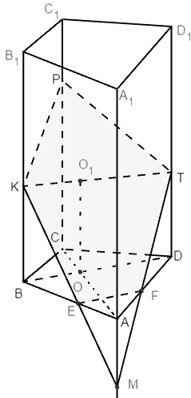

Рис. 2.17

Розглянутий спосіб розв’язання задачі називається *методом відповідності (метод внутрішнього проектування)*.

Даними методами можна будувати перерізи не тільки призми, а й інших многогранників.

* 1. **Конспект уроку на тему: «Побудова перерізів многогранників»**

***Мета уроку***

*Дидактична*: удосконалити вміння зображати просторові фігури; домогтися свідомого засвоєння поняття січної площини та поняття перерізу многогранника; ознайомити учнів з методами побудови перерізів; формувати вміння будувати перерізи многогранників; сформувати первинні вміння відтворювати отримані знання при розв’язуванні вправ на побудову перерізів.

*Розвивальна*: сприяти розвитку пізнавальної активності учнів, логічного мислення, уміння аналізувати, робити висновки, обчислювальні навички, математичне мовлення.

*Виховна*: виховувати пізнавальний інтерес до предмета, позитивну мотивацію до навчання, увагу, спостережливість.

***Тип уроку:*** урок засвоєння нових знань.

***Обладнання***: таблиці, онлайн дошка, програмне забезпечення Geogebra, презентація PowerPoint.

Структура уроку

І. Організаційний етап

ІІ. Актуалізація опорних знань

ІІІ. Формулювання теми, мети і завдань уроку

ІV. Формування нових знань і вмінь

V. Домашнє завдання

VІ. Підсумок уроку

Хід уроку

І. Організаційний етап

Вчитель перевіряє присутніх на уроці. Налаштовую їх на роботу. Епіграф уроку: «*Математику тому вивчати потрібно, що вона розум у порядок приводить*» М. В. Ломоносов.

ІІ. Актуалізація опорних знань

Для успішного усвідомлення нового матеріалу, необхідно в учнів активізувати такі знання як: поняття многогранника, його елементи; властивості паралельного проектування; аксіоми стереометрії; способи задання площини; вимоги до побудови ліній рисунка.

Активізацію опорних знань можна провести у вигляді фронтального опитування із використанням презентації Power Point.

Що таке многогранник? (Многогранник – це геометричне тіло, поверхня якого складається з многокутників).

Що таке грань, ребро, вершина, діагональ многогранника? (Грань – це многокутники, які обмежують многогранник. Ребро – сторони граней. Вершини – це кінцівки ребер. Діагональ многогранника – це відрізок, який сполучає дві вершини, що не належать одній грані).

Які види многогранників вам відомі? – призма, паралелепіпед, куб, тетраедр.

Що називається призмою? (Призма – це многогранник, дві грані якого – рівні *n* – кутники з відповідно паралельними сторонами, а всі інші *n* граней – паралелограми.

Що називається паралелепіпедом? (Паралелепіпед – це призма, в основі якої лежить паралелограм).

Що називається кубом? (Куб – це прямокутний паралелепіпед, всі ребра якого – рівні).

Що називається тетраедром? (Тетраедр – це многогранник, який має лише чотири грані).

Як слід зображати на рисунку видимі та невидимі ребра? (Видимі зображаємо суцільними лініями, а невидимі – штрихованими).

Як може задаватися площина? (Через три точки, які не лежать на одній прямій; через пряму та точку, яка не належить даній прямій; через дві прямі, що перетинаються та через дві паралельні прямі) [3, с . 138].

Встановіть відповідність:

|  |  |
| --- | --- |
| **Многокутник** | **Зображення у паралельній проекції** |
| Рівнобедрений трикутник  Прямокутний рівнобедрений трикутник  Рівносторонній трикутник  Рівнобедрений трикутник  Довільний трикутник | Рівнобедрений трикутник  Довільний трикутник  Рівносторонній трикутник  Прямокутний рівнобедрений трикутник  Рівнобедрений трикутник |
| Паралелограм  Прямокутник  Квадрат  Ромб | Паралелограм  Прямокутник  Квадрат  Ромб  Довільний паралелограм |
| Довільна трапеція  Прямокутна трапеція  Рівнобічна трапеція | Прямокутна трапеція  Довільна трапеція  Рівнобічна трапеція |

ІІІ. Формулювання теми, мети і завдань уроку

Для успішного розв’язування стереометричних задач потрібно використовувати перерізи. Необхідно навчитися правильно будувати перерізи многогранників.

Формування нових знань і вмінь

Щоб не витрачати часу на уроці для побудови, слід завчасно виконати необхідні побудови в програмному забезпеченні GeoGebra.

Перше з чим слід ознайомити учнів, це поняття січної площини та перерізу многогранника. Введемо дані поняття з дотриманням методичних вимог конкретно-індуктивним методом, згідно методичної схеми, першим етапом якої є розгляд емпіричного матеріалу.

*Розгляд емпіричного матеріалу*

Таким емпіричним матеріалом буде задача прикладного характеру.

Задача. Дано брусок з дерева. Яка геометрична фігура утвориться, якщо столяр переріже цей брусок таким чином, що пилка буде проходити через точки   ?

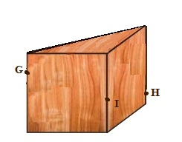

Рис. 2.18

Розгляд емпіричного матеріалу відбувається у вигляді евристичної бесіди.

Якою геометричною фігурою є брусок? – Трикутна призма.

Побудуємо відповідну математичну модель. На екрані дано зображення трикутної призми . На ребрах призми позначено точки   .

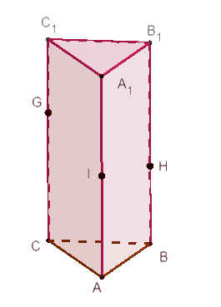

Рис. 2.19

Чи можна через дані точки провести площину? – Так.

Скільки таких площин існує? – Лише одна.

Проведемо її.

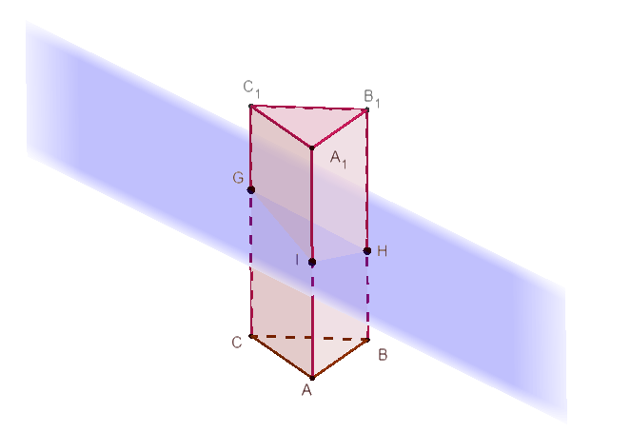

Рис. 2.20

Як розміщенні точки , , ,  і ,  по відношенню до площини ? – Вони розміщенні по обидва боки.

Яка геометрична фігура утворилася всередині призми? – Трикутник .

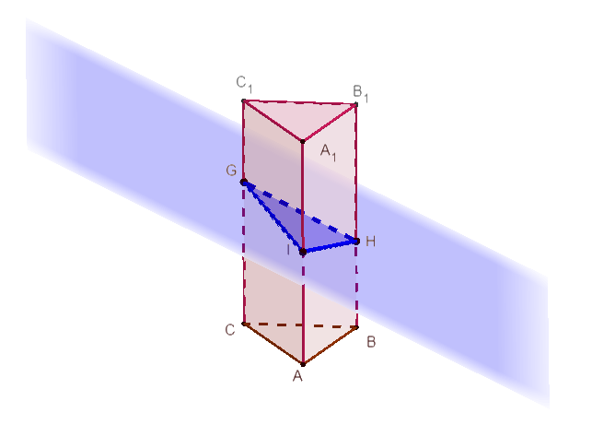

Рис. 2.21

Чи належать точки **  ** призмі? – Так.

*Математизація емпіричного матеріалу*

***Січною*** площиною многогранника називають будь-яку площину, по обидва боки якої є точки даного многогранника.

Фігура, яка складається з усіх точок, спільних для многогранника і січної площини, називають ***перерізом*** многогранника.

Матеріал буде краще засвоєний якщо в процесі навчально-пізнавальної діяльності беруть участь слухові, зорові та рухові рецептори. Для кращого усвідомлення можна запропонувати учням записати означення у вигляді структурної схеми через рід і видові відмінності.

точки многогранника знаходяться по обидва боки від неї

площина

Січна площина

= = + +

точки фігури спільні для многогранника і для січної

фігура

Переріз многогранника

= = + +

*Наведення прикладів та контприкладів.*

Вкажіть рисунок, на якому зображену переріз многогранника?

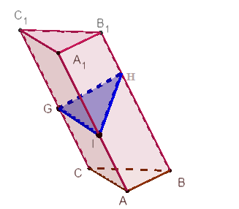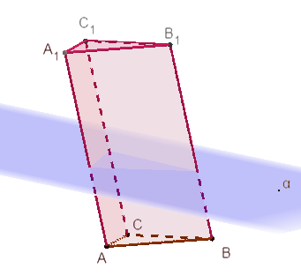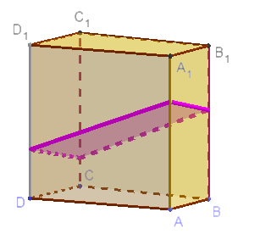

а) б) в)

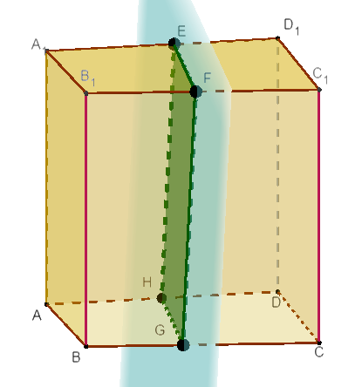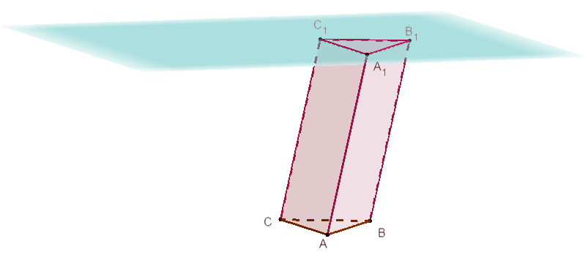

г) д)

Рис. 2.22

Вкажіть рисунку, на якому зображено січну площину?

*Застосування властивостей та ознак в процесі розв’язування вправ*

Для закріплення понять січної площини та перерізу многогранника розглянемо задачу, яка була запропонована на початку.

Задача. Дано брусок з дерева. Яка геометрична фігура утвориться, якщо столяр переріже цей брусок таким чином, що пилка буде проходити через точки   ?

Розглянувши відповідну математичну модель, та побудувавши площину через задані точки дійшли висновку, що площина перерізу бруска є трикутником.

**Задача**. Дано трикутну призму **.** Відомо, що **, **. Побудувати переріз призми площиною **.**

*Аналіз умови задачі*

Учні будують рисунок та виконують скорочений запис умови.

|  |  |
| --- | --- |
|  | Дано:  **–** трикутна призма,,  Побудувати: |

*Пошук розв’язання задачі*

Даємо час подумати. На етапі побудови в учнів виникає проблема, оскільки невідомо в якій точці січна площина перетне ребра многогранника. Аксіом стереометрії та властивостей про паралельні прямі і площини недостатньо. Виникає проблема – як побудувати переріз в такому випадку? На цьому етапі слід наголосити, що для побудови складніших перерізів використовують спеціальні методи, зокрема метод слідів.

**Метод слідів**

Нехай дано дві площини –  і .

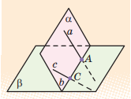

Рис. 2.23

Чи мають площини спільну точку? – Так, точку  і точку .

Що звідси випливає? – Площини перетинаються.

Що можна провести через точки  і ? – Пряму і до того ж одну.

Якій площині буде належити пряма? – Вона належить обом площинам – і , і .

Якщо площина  перетинає площину  по прямій , то пряму  називають ***слідом*** площини  на площині .

Для того щоб знайти слід площини  на площині  (тобто пряму ), достатньо знайти точки перетину двох прямих площини  з площиною .

Розглянемо рисунок



Рис. 2.24

Чи має многогранник спільні прямі з площиною перерізу? – Так, має.

Які це прямі? – , , .

Де вони лежать? – На гранях многогранника.

***Слідом*** називається пряма, по якій січна площина перетинається із гранями многогранника.

Пошук розв’язання виконаємо у вигляді евристичної бесіди.

Які прямі є спільними для призми та площину перерізу? – Пряма .

Як розміщені між собою площини  і ? – Перетинаються по прямій .

Як розміщені між собою прямі  і ? – Перетнуться, якщо продовжити пряму .

Якій площині належить точка їх перетину? – Площині .

Чому? – оскільки пряма , , то .

Яка точка належить площині перерізу? – Точка .

Якій ще площині належить точка ? – Площині .

Чи буде належити площині  пряма ? Чому? – Так, за властивістю належності прямої площині.

Чи перетинає пряма  призму? – Так, вона перетинає грань .

Чи належить пряма  січній площині? – Так.

Як ця пряма називається? – Слідом.

В яких точках пряма  перетинає ребра призми? – В точках  і .

Чим будуть утворені точки перетину січної площини з ребрами призми? – Вершинами перерізу.

Яка геометрична фігура утворилася в перерізі? – Чотирикутник.

*Реалізація плану розв’язання задачі*

|  |  |
| --- | --- |
|  | Дано:  **–** трикутна призма,,  Побудувати: |
| Побудова:  Продовжимо пряму  і    Оскільки , , то  – за умовою  Тоді  – за властивістю належності прямої площині  ,  – шуканий переріз. | |

Для самоперевірки можна запропонувати учням переконатися у правильності побудови перерізу, використавши програмне забезпечення GeoGebra, яке є у вільному доступі в інтернеті, якщо урок проводиться у комп’ютерному класі, або можна завантажити додаток GeoGebra 3D Calculator на смартфон.

Для побудови перерізу призми в GeoGebra необхідно виконати наступні кроки:

Побудувати на площині трикутник  (*многокутник*);

Створити у просторі довільну точку (*точка*);

Обрати необхідний многогранник (*призма*);

Для побудови призми обрати площину основи (трикутник ) і точку у просторі;

Позначити на призмі точки, які дано в умові (*точка*);

Побудувати площину (*площина через три точки*);

Позначити точки побудованої площини з ребрами основи призми (*точка – перетин*);

Створити многокутник, який утворився в перерізі (*многокутник).*

Або

Побудувати на площині трикутник  (*многокутник*);

Обрати необхідний многогранник (*витиснути призму*), вказавши висоту.

Позначити на призмі точки, які дано в умові (*точка*);

Побудувати площину (*площина через три точки*);

Позначити точки побудованої площини з ребрами основи призми (*точка – перетин*);

Створити многокутник, який утворився в перерізі (*многокутник).*

Виконавши вказані кроки, учні отримали наступний рисунок:

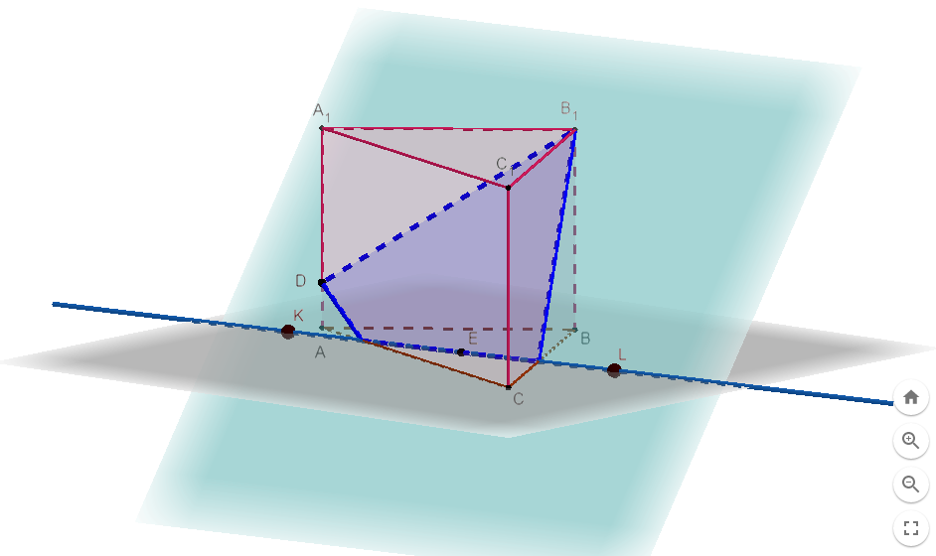

Рис. 2.25

На даному малюнку площини перетинаються по прямій , яка є слідом.

Після розв’язання даної задачі пропонуємо учням сформулювати етапи побудови перерізу методом слідів.

1. Знайти і побудувати лінії перетину січної площини з площинами граней многогранника (побудова сліду);
2. Побудувати точки перетину січної площини з ребрами многогранника;
3. Побудувати переріз многогранника.

Успішне засвоєння даного алгоритму відбудеться після неодноразового закріплення його в процесі розв’язування задач на побудуову перерізів.

**Задача**. [3, с. 146] Побудуйте переріз прямокутного паралелепіпеда  площиною, який проходить через точки , , .

Проведемо короткий методичний аналіз задачі, відповідно розв’язання виконаємо дотримуючись усіх етапів роботи над задачею.

*Аналіз змісту задачі*

Уважно читаємо умову, виконуємо малюнок до задачі та короткий запис умови .

*Пошук розв’язання задачі.*

На етапі пошуку розв’язання, диференціюємо завдання, тобто даємо час на самостійне розв’язання. Тим учням, які можливо справляться із завданням, можна запропонувати зробити аналіз задачі і здійснити побудову.  
 З учнями, які не змогли самостійно розв’язати дану задачу, потрібно провести евристичну бесіду.

Про що йде мова в задачі? – Про прямокутний паралелепіпед.

Що лежить в основі прямокутного паралелепіпеда? – Прямокутник.

Що є зображенням прямокутника на площині? – Довільний паралелограм

Якій площині належать точки  і ? – Площині грані .

Якій ще площині будуть належити дані точки? – Січній площині.

По якій прямій перетнуться ці площини? – По прямій .

Назвіть відрізки, які належать січній площині і площині граней паралелепіпеда. –  і .

Яка геомерична фігура утворилася? – Трикутник, який є шуканим перерізом.

Згідно аналізу виконуємо побудову, дотримуючись вимог до оформлення малюнка та враховуючи, що зображенням прямокутника, за властивостями паралельного проектування є паралелограм. При цьому видимі лінії позначаємо суцільними, а невидимі – пунктирними.

*Реалізація плану розв’язання задачі*

|  |  |
| --- | --- |
|  | Дано:  – прямокутний паралелепіпед  Побудувати: . |
| Побудова:    за умовою  Тоді   за властивістю належності прямої площині      за умовою  Тоді   за властивістю належності прямої площині    Також  Тоді    Трикутник  – шуканий переріз. | |

**Задача.** Побудуйте переріз тетраедра  площиною, яка проходить через точки   . Відомо, що  .

*Аналіз змісту задачі*

Уважно читаємо умову, виконуємо малюнок до задачі та короткий запис умови .

*Пошук розв’язання задачі*

На етапі пошуку розв’язання, диференціюємо завдання, тобто даємо час на самостійне розв’язання. Тим учням, які можливо справляться із завданням, можна запропонувати зробити аналіз задачі і здійснити побудову.  
 З учнями, які не змогли самостійно розв’язати дану задачу або побудувати рисунок, потрібно провести евристичну бесіду.

Що лежить в основі тетраедра? – Трикутник.

Чим є зображення трикутника на площині? – Довільний трикутник.

Якій площині належать точки  та ? – Площині грані .

Чи можна провести через ці точки пряму? – Так і до того ж одну.

Якій ще площині належить дана пряма? – Січній площині.

Як ця пряма називається? – Слідом.

Яка ще пряма належить площині ? – Пряма .

Як між собою розміщені ці дві прямі? – Вони перетнуться, якщо їх продовжити.

Як знайти точку, в якій січна площина перетне грань тетраедра? – Треба провести пряму .

Якою геометричною фігурою є переріз? – Чотирикутником.

|  |  |
| --- | --- |
|  | Дано:  - тетраедр,  Побудувати: |
| Побудова:      Пряма  – слід січної площини на площині основи  Проведемо    чотирикутник  – шуканий переріз | |

Побудувавши тетраедр таким чином, що видимими є більша кількість ребер, учні, провівши необхідні прямі, можуть отримати рисунок, не досить правильний та наочний. Точки перетину прямих можуть співпадати з вершинами тетраедра (рис. 2.26, а). Тому в даному випадку тетраедр потрібно побудувати таким чином, щоб невидимих ліній було більше (рис. 2.26, б).

Це дало можливість переконатися в тому, що вчитель завжди має наперед виконувати рисунки, щоб у випадку, схожому на цей, міг порекомендувати учням яким чином краще побудувати рисунок, аби той був наочним. Така підготовка вчителя сприяє економії часу на уроці.

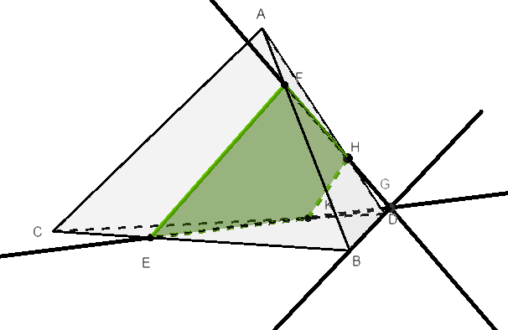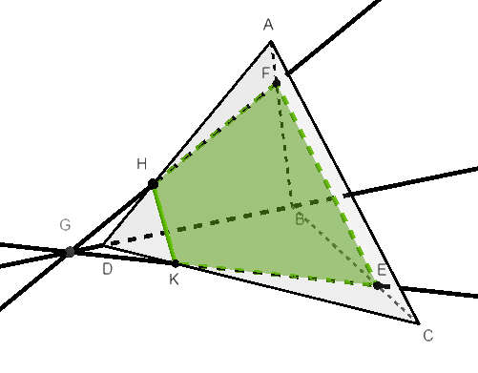

а) б)

Рис. 2.26

**Задача**. Побудувати переріз трикутної призми площиною, що проходить через точки   .

*Аналіз змісту задачі*

Учні уважно читають умову, виконують рисунок до задачі та короткий запис умови.

|  |  |
| --- | --- |
|  | Дано:  – призма  Побудувати: |

*Пошук розв’язання задачі*

На етапі пошуку розв’язання, диференціюємо завдання, тобто даємо час на самостійне розв’язання. Тим учням, які можливо справляться із завданням, можна запропонувати зробити аналіз задачі і здійснити побудову.  
 З учнями, які не змогли самостійно розв’язати дану задачу потрібно провести евристичну бесіду.

Якій площині належать точки  і ? – Площині .

Чи можна провести через ці точки пряму? – Так і до того ж одну.

З якою прямою вона перетнеться? – З прямою , якщо її продовжити.

Чому? – Бо вони лежать в одній площині.

Чи перетне січна площина грань ? – Так.

Чи відомий відрізок, по якому вони перетнуться? – Ні.

Як його знайти? – Провести пряму .

Чи перетне вона ребро ? Чому? – Так, оскільки точки  і  лежать в площині грані .

Як між собою розміщені прямі  і ? – Вони перетинаються.

Чому? – Дані прямій лежать в одній площині.

Як називається пряма ? – Слідом січної площини на площині .

Назвіть на малюнку слід січної площини на площині . – Це пряма .

Яка геометрична фігура є перерізом призми? – П’ятикутник.

*Реалізація плану розв’язання*

|  |  |
| --- | --- |
|  | Дано:  – призма  Побудувати: |
| Побудова:    ,  Також , а , тоді  за умовою  Тоді  за властивістю належності прямої площині  , тоді  – слід січної площини на площині  Оскільки , то  за умовою  Тоді ,  – шуканий переріз | |

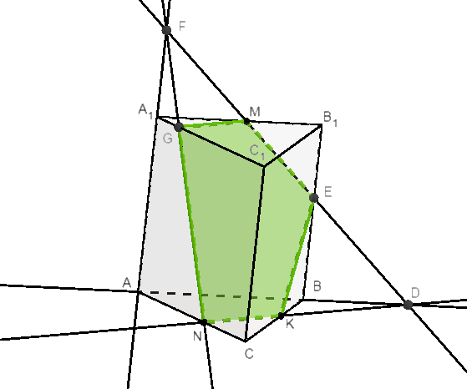

Рис. 2.27

Якщо є час, то після розв’язання кожної задачі, учні можуть перевірити правильність виконаної побудови у програмному забезпеченні GeoGebra, побудувавши площину через задані точки. Якщо ж часу немає, то таке завдання можна дати їм додому. Також таку перевірку можна зробити і при виконанні домашнього завдання, але слід наголосити, що спочатку учні мають побудувати переріз самостійно і лише після цього у програмному забезпеченні. Не рекомендується виконувати побудову спочатку в GeoGebra, оскільки така робота не сприятиме закріпленню алгоритму побудови перерізу многогранника та успішному засвоєнню методу слідів.

V. Домашнє завдання

Опрацювати §16 [3].

Виконати № 588, № 592, № 594

VІ. Підсумок уроку

1. Підсумок уроку проводиться у вигляді фронтальної бесіди.
2. З якими поняттями ви познайомилися на уроці?
3. Що називається перерізом многогранника?
4. Що називається січною площиною?
5. З яким методом побудови перерізу ви познайомилися? В чому його суть?
   1. Проблема вивчення просторових фігур при дистанційному навчанні

Наприкінці ХХ століття широкого розголосу набули дистанційні технології навчання, які є одними з сучасних освітніх технологій. На сьогодні вони розвиваються в багатьох країнах світу. Завдяки ним активно починає розвиватися дистанційна освіта (ДО). У зв’язку із перерозподілом світового освітнього простору, ДО відіграє провідну роль. Саме вона урізноманітнює ринок освітніх послуг [9].

В.Ю. Биков розглядає два можливих визначення поняття дистанційної освіти (ДО).

По-перше, «ДО – це різновид освітньої системи, в якій переважно використовуються дистанційні технології навчання та організації освітнього процесу».

По-друге, «ДО – одна з форм отримання освіти в процесі дистанційного навчання».

Згідно положення [24] під дистанційним навчанням розуміється «індивідуалізований процес передання і засвоєння знань, умінь, навичок і способів пізнавальної діяльності людини, який відбувається за опосередкованої взаємодії віддалених один від одного учасників навчання у спеціалізованому середовищі, яке створене на основі сучасних психолого-педагогічних та інформаційно-комунікаційних технологій».

Прикладом одного із можливих середовищ дистанційного навчання є платформа MOODLE, на якій завчасно створено курс відповідного предмету.

Дані курси можуть наповнюватися різноманітними видами інформації – відеофрагменти, відсканований або набраний матеріал з підручника, авторські розробки уроків і т.д.

При традиційному навчанні вчитель на початку вивчення просторових фігур, може запропонувати учням переглянути модель тих чи інших фігур, також для розвитку просторової уяви запропонувати учням виготовити самостійно вдома такі моделі, або розгортки.

При дистанційному навчанні в учнів відсутній зоровий контакт з вчителем в реальному часі, оскільки весь матеріал дається учню на самостійне опрацювання. Учень працює з «сухим» матеріалом з підручників, або, якщо є така можливість з відеофрагментами, запропонованими вчителем, але, на жаль, це не дає учням повного представлення про стереометричні фігури. В такому процесі навчання беруть участь, в основному, зорові рецептори. Слухові рецептори бувають задіяними не завжди, адже як зазначалося вище – не завжди навчальний матеріал буває викладений із використанням відеофрагментів. Рухові рецептори взагалі не задіяні в процесі вивчення нового матеріалу. Відсутність необхідних рецепторів викликає складність в навчально-пізнавальній роботі учня.

В сучасному світі створено значну кількість програмних засобів, які можна використовувати при знайомстві та роботі з 3D простором та моделями. Серед них є Cabri 3D, Gran 3D, GeoGebra, 3dMAX та багато інших. Особливу увагу слід приділити такому програмному забезпеченню (ПЗ), як GeoGebra. Використання даного ПЗ – безкоштовне, також воно є у вільному доступі в інтернеті, додаток можна завантажити на смартфон. Окрім побудови 3D моделей, можна будувати і планіметричні фігури. Крім того, в GeoGebra можна виконувати різноманітні обчислювання, наприклад, обчислити площу фігури або інтеграл; побудувати графік будь-якої функції. Вікно ПЗ складається як з алгебраїчної частини, так і з геометричної. Це дає можливість, ввівши аналітичний вираз, одразу спостерігати за його геометричним виглядом.

Порівнюючи онлайн версію з додатками для смартфонів, слід зазначити, що недоліком ПЗ для смартфонів є те, що для окремого вікна необхідно завантажувати окремий додаток. Тобто, для побудови 3D фігур, необхідно завантажити «3D Calculator»; для побудови і обчислення планіметричних фігур – додаток «Геометрия»; для побудови і обчислення графіків функції – «Graphing Calc».

Використовувати дане ПЗ доцільно лише не першому етапі вивчення теми для успішного формування в учнів уявлення про конкретну просторову фігуру. Враховуючи, що евристичної бесіди при ДН не відбувається, учням важко, а в деяких випадках і взагалі неможливо усвідомити новий матеріал та тим більше усвідомити його правильно. Враховуючи це, матеріал здебільшого викладений абстрактно-дедуктивним методом.

Не слід зловживати використанням даного ПЗ при розв’язування стереометричних задач, особливо задач на побудову перерізів. Адже учень не зможе засвоїти певний алгоритм побудови перерізів для різноманітних випадків розміщення точок; не зможе розвити своє уявлення; не зможе уявити яким чином площина перерізає многогранник, та в яких точках вона перетне ребра многогранника; яка геометрична фігура утвориться при перерізі. Також не рекомендується розв’язувати задачі за готовими рисунками, оскільки дана робота буде гальмувати мислення учнів.

Оскільки виклад нового матеріалу відбуватиметься абстрактно-дедуктивним методом, то доцільно на початку уроку викласти основний матеріал з теми. Наприклад, якщо це многогранники, то сформувати основні поняття, навести види многогранників.

Наведемо приклад введення поняття многогранника.

Многогранник – це геометричне тіло, поверхня якого складається з многокутників.

Для кращої роботи зорових рецепторів запишемо означення у вигляді схеми через різ і видові відмінності:

поверхня – многокутники

геометричне тіло

Многогранник

= +

Після цього прикріпляємо фото різних многогранників, добре якщо це будуть приклади з життя (рис 2.28, а – г)

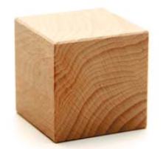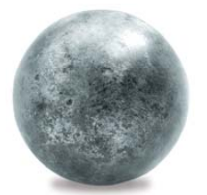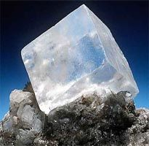

а) б) в)

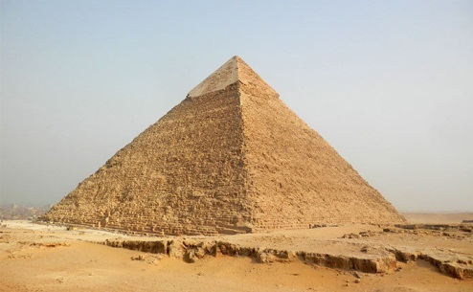

г)

Рис. 2.28

Після наведених прикладів з життя, наводимо фото многогранника, виконаного в GeoGebra та називаємо його елементи.

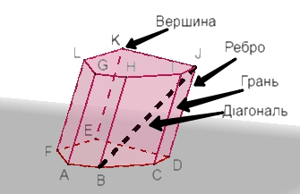

Рис. 2.29

Щоб краще розвинути уяву учня, слід надати посилання на викладену побудову саме в ПЗ. Перейшовши за посиланням, учень зможе спробувати покрутити фігуру, розглянути її з різних сторін, впевнитися в тому, що, дійсно, гранями многогранника є многокутники.

|  |  |
| --- | --- |
| Многогранник | |
| Опуклий | Неопуклий |
| Якщо знаходиться по одну сторону від площини будь-якої грані. | Якщо знаходиться по різні сторони від площини будь-якої грані. |

Обґрунтувавши, якими бувають многогранники, пропонуємо учням перейти за посиланням вище і спробувати перемістити будь-яку точку основи в середину многокутника основи. Переміщаючи її, вони будуть отримувати неопуклий многогранник, оскільки грань, яка буде змінювати своє розташування, буде розділяти многогранник по різні боки. Щоб переконатися в цьому, учням краще побудувати площину. Для цього слід на панелі обрати *площина / площина через 3 точки,* виділити точки тієї грані, яка розташовується всередині многогранника.

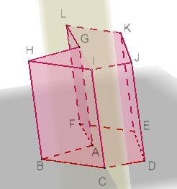

Рис. 2.30

Також можна записати відеофрагмент з детальним поясненням поняття многогранника, його видів та елементів. Тобто, вчитель має самостійно відкрити ПЗ з уже раніше створеним многогранником або створити його. Почати записувати відео з екрану. Наприклад, на екрані вже побудований довільний многогранник. Формулюючи його означення, слід акцентувати увагу, що він складається з многокутників, виділивши їх різними кольорами; назвати, які многокутники опуклі, а які ні. В цьому випадку слід виділити довільну грань і звернути увагу, по яку сторону від неї знаходиться многогранник. Якщо по одну сторону від площини грані, то многокутник – опуклий, а якщо по різні, то – ні. Далі на цьому ж рисунку необхідно розглянути елементи многокутника.

Переглянувши многогранник, слід звернути увагу на те, як позначені лінії. Рухаючи тіло в різні сторони, учні зможуть одразу переконатися в тому, що вдале позначення ліній сприяє кращому представленню об’ємності тіла. Правильно побудований рисунок на етапі формуванні в учнів первинних уявлень, сприяє правильному усвідомленню побудови тіла надалі.

Аналогічним чином пропонується вводити й інші види многогранників, а також тіла обертання. Правильне використання даного ПЗ дозволяє учням полегшити сприймання складних стереометричних об’єктів, сприяє розвитку уявлення та правильному розумінню їх побудови.

Єдиною проблемою при ДН та використанні даного ПЗ є те, що вчитель не має можливості перевірити чи дійсно учень будував стереометричні рисунки самостійно, без використання програми. Для уникнення сліпого використання побудованих рисунків в розв’язуванні задачі слід вимагати від учнів написання певного алгоритму до виконаного рисунку. Перевірка та аналіз чи логічно пов’язані між собою етапи, чи кожен наступний етап виконано на основі попереднього дає можливість зробити висновок про самостійність роботи учня.

Щоб не додавати окремо побудований рисунок, а після нього ще посилання на побудову, було б зручно, аби прикріплене посилання в даній платформі вже показувало рисунок, який виконано, а ще краще, якщо цей рисунок буде обертатися у вигляді анімації. Така робота економить час та є більш зручною як для викладу матеріалу, так і для зручності учнів при опануванні навчального матеріалу. На жаль, на платформі MOODLE така можливість відсутня.

# 

# Висновки до розділу 2

Розв’язуючи стереометричну задачу учні зустрічаються з першою і головною відмінністю стереометричної задачі від планіметричної – це виконання побудови рисунка до задачі. При розв’язування таких задач ми користуємося не просторовою моделлю, а зображенням фігури на площині. У зв’язку з цим виникають деякі труднощі: по-перше, необхідно вміти правильно зображати фігуру (із урахуванням її властивостей і властивостей паралельного проектування); по-друге, необхідно вміти правильно уявити просторову модель фігури за її умовним зображенням. На жаль, цьому питанню відводиться дуже мало часу в шкільних підручниках та на уроках геометрії. В роботі показано, на що слід звернути увагу при побудові рисунка на перших уроках; як ці побудови впливають на подальше розв’язання задачі та на розвиток просторової уяви.

На перших етапах розв’язання стереометричних задач з учнями необхідно проводити додаткову евристичну бесіду для побудови рисунка щоб учні могли запам’ятати зв’язок між етапами побудови та вміли ці знання використовувати при подальших розв’язуваннях задач. Лише після того як учень засвоїть ці правила, можна запропонувати розв’язувати задачі з використання виносного рисунка або ж взагалі не виконувати його.

Слід зазначити, що рисунок буде виконувати позитивну роль тільки в тому випадку, якщо він буде правильно відображати і форму, і співвідношення необхідних для розв’язання задачі геометричних об’єктів.

На перших уроках знайомства з просторовими фігурами та особливостями їх побудови велику роль відіграє використання вчителем моделей. Таке використання сприяє правильному утворенню чітких образів фігур. У зв’язку з активним науково-технічних прогресом, такими моделями можуть виступати 3D моделі, виконані в програмному забезпеченні (ПЗ) GeoGebra. В роботі обґрунтовано вибір даного ПЗ та можливості його використання на уроках геометрії.

Значну увагу слід приділити урокам трудового навчання (креслення), на яких учні вчаться правильно виконувати рисунки. На жаль, свої знання вони не переносять на уроки геометрії. Тому виникає необхідність щоб вчителі трудового навчання та математики тісно співпрацювали між собою.

Найсучаснішими освітніми технологіями, які почали активно себе заявляти наприкінці ХХ століття є дистанційні технології навчання, які забезпечують дистанційну освіту (ДО). Проаналізовано засоби такого навчання та розроблено методичні рекомендації саме для вивчення просторових фігу при ДО.

# 

# ВИСНОВКИ

В ході написання даної роботи були вирішені поставлені завдання; мета даної роботи була досягнута. Були здобуті такі результати:

1. проаналізовано роль стереометричних побудов для розвитку просторової уяви;
2. наведено особливості побудови зображень плоских і просторових фігур;
3. узагальнено у вигляді таблиці зображення різних трикутників та чотирикутників у паралельній проекції;
4. проаналізовано навчальні програмі з геометрії 10 – 11 класу рівня стандарт та профільного рівня;
5. розроблено методичні рекомендації до побудови рисунка при розв’язуванні стереометричної задачі;
6. розроблено рекомендації для усунення труднощів при побудові рисунків;
7. на основі аналізу навчальної програми та бесіди з учителями трудового навчання (креслення) було досліджено міжпредметні зв’язки;
8. підібрано та розв’язано різноманітні задачі з дотриманням методичних вимог;
9. розроблено методичні рекомендацій побудови перерізів многогранників;
10. підібрано та наведено методичні особливості побудов перерізів методом слідів і відповідності;
11. розроблено конспект уроку на тему : «Побудова перерізів многогранників»;
12. розроблено методичні рекомендації для вивчення просторових фігур при дистанційному навчанні.

Отримані результати дослідження дають можливість зробити наступні висновки:

1. Оскільки просторова уява пов’язана з наочно-образним мисленням, тому для успішного її розвитку необхідна опора на наочний матеріал – таблиці, моделі, розгортки, ТЗН, грамотне читання креслення і його виконання;
2. В основі безпомилкового виконання рисунка та успішного розв’язання задачі лежить знання та розуміння зображень простих плоских фігур, оскільки саме вони використовуються при зображенні просторових тіл у паралельній проекції;
3. Для кращого усвідомлення умови задачі, слід відводити достатньо уваги на побудову рисунка – не поспішати його виконувати, поки учні уважно не прослухають або прочитають умову задачі, повторять її, проаналізують просторову форму розглядуваної фігури. Після виконання саме такого аналізу задачі, учень поставиться значно уважніше до процесу виконання рисунку, свідоміше будуватиме окремі елементи цього рисунка;
4. Побудова зображень просторових тіл викликає в учнів неабиякі проблеми, для усунення яких в нагоді стане шкільний предмет – креслення або трудове навчання, але згідно діючої навчальної програми графічну грамоти вивчають у 2 класі. На уроках середньої школи не приділяється достатньої уваги побудовам та вмінню користуватися рисунком. І лише в 10 класі вивчають основні зображення просторових тіл. Проходить велика кількість часу, протягом якого учні не використовують набуті в 2 класі знання і тому у старшій школі зустрічаються із невмінням будувати зображення просторових тіл. Проблема реалізації міжпредметних зв’язків не вирішена;
5. Розроблені методичні рекомендації до вивчення основних побудов перерізів можуть бути використані вчителем математики на уроках геометрії, студентами математичних спеціальностей;
6. Розроблені методичні рекомендації вивчення просторових фігур з використанням GeoGebra, можуть бути використані вчителями та спеціалістами математичного фаху при дистанційному навчанні.

Згідно проведеного аналізу навчальних програм з математики та трудового навчання для початкової, середньої та старшої школи було виявлено невідповідності вивчення фундаментальних знань для кращого сприймання та усвідомлення матеріалу у старшій школі. Матеріал, який вивчають учні з трудового навчання (креслення), вивчається або з надто великими часовим розривом, або ж вчителі не надають потрібної уваги зв’язку їх предмету з математикою. Якщо ж увага і приділяється, то учні не переносять отримані навички на уроки геометрії.

Слід зазначити, що в школах не реалізовані міжпредметні зв’язки. Учні не бачать зв’язку між уроками креслення і використанням рисунка на уроках геометрії.

В результаті розроблених методичних рекомендацій для дистанційної освіти було виявлено, що при завантаженні файлів (розробок), побудованих фігур в GeoGebra, платформа MOODLE не відображає зміст прикріпленого файлу, що ускладнює процес навчальної діяльності переходами на інші ресурси. Через таку об’ємну роботу на етапі сприймання нового матеріалу, учні можуть втрачати логічний первинний зв’язок. Для кращого усвідомлення їм треба багаторазово перечитувати викладений матеріал, переходивши на запропоновані посилання.

**Рекомендації та пропозиції**:

* вчителям трудового навчання (креслення) звертати більше уваги геометричним побудовам, перспективності рисунка;
* вчителям математики не забувати використовувати уроки креслення при виконанні побудов на уроках геометрії, протягом всього навчального курсу, де ці побудови передбачені;
* при розв’язування задач на побудову перерізів, підбирати задачі без готових рисунків;
* використовувати ІКТ при вивченні просторових фігур, що сприятиме кращому сприйманню та усвідомленню елементів фігури для подальших побудов рисунка.

# 

# СПИСОК ВИКОРИСТАНИХ ДЖЕРЕЛ

1. Александров О. Д. О геометри. *Математика в школе*. 1980. №3 С. 56-57
2. Астряб О. М., Білоусова В. П. Методика стереометрії : навч. посіб. 2-ге перероблене видання. Київ : Рядянська школа, 1949. 192 с.
3. Бевз Г. П. Математика: Алгебра і початки аналізу та геометрія. Рівень стандарту : підруч. для 11 кл. закладів загальної середньої освіти. Київ : Видавничий дім «Освіта», 2019. 272 с
4. Бевз Г. П. Методика решения стереометрических задач : пособие для учителей. Киев : Рад. Шк., 1988. 192 с.
5. Бевз Г. П., Бевз В. Г. Математика: Алгебра і початки аналізу та геометрія. Ріень стандарту : підр. для 10 кл. закладів загальної середньої освіти. Київ : Видавничий дім «Освіта», 2018. 288 с.
6. Бевз Г. П., Бевз В. Г., Владіміров В. М., Владімірова Н. Г. Геометрія. Профільний рівень : підруч. для 10 кл. закладів загальної середньої освіти. Київ : Видавничий дім «Освіта», 2018. 272 с.
7. Бескин Л. Н. Изображения пространственных фигур : конспект лекцій. Москва : Наука, 1971. 80 с.
8. Бескин Л. Н. Стереометрия : пособие для учителей сред. шк. 2-е изд., доп. Москва : Просвещение, 1971. 415 с.
9. Биков В. Ю., Кухаренко В. М. Технологія створення дистанційного курсу: навчальний посібник. Київ : Міленіум, 2008. 324 с.
10. Варій М. Й. Психологія : навч. посіб. для студ. вищ. навч. закл. Київ : Центр учбової літератури, 2009. 288 с.
11. Василевский А. Б. Параллельные проекции и решение задач по стереометрии. Минск : Нар. Асвета, 1978. 104 с.
12. Геометрія : проф. рівень : підруч. для 11 кл. закладів загальної середньої освіти / А. Г. Мерзляк та ін. Харків : Гімназія, 2019. 204 с.
13. Гольдберг Я. Є. З чого починається розв’язання стереометричної задачі : посібник для вчителя. Київ : Рад. шк., 1990. 118 с.
14. Далингер, В. А. Методика обучения стереометрии посредством решения задач : учеб. пособие для академического бакалавриата 2-е изд., испр. и доп. Москва : Издательство Юрайт, 2018. 370 с.
15. Дубинчук Е. С., Слепкань З. И. Преподавание геометрии в средних ПТУ : (2-й год обучения). Киев : Вища шк., 1986. 135 с.
16. Зенгин А. Р. Основные принципы построения изображений в стереометрии: пособие для вчителей. Москва.: Учпедгиз, 1962. 108 с.
17. Зображення просторових фігур. URL: <https://formula.kr.ua/paralelnist-pryamih-i-ploschin-u-prostori/zobrazhennia-prostorovykh-fihur.html> (дата звернення: 18.09.2019).
18. Ковтун С.В. Зображення просторових фігур на площині : навч. посіб. Переяслав-Хмельницький, 2008. 54 с.
19. Лоповок Л. М. Сборник стереометрических задач на построение : пособие для учителей средней школы. Москва : Учпедгиз, 1950. 72 с.
20. Навчальна програма для загальноосвітніх навчальних закладів 1 – 4 класів з трудового навчання.URL: <https://mon.gov.ua/ua/osvita/zagalna-serednya-osvita/navchalni-programi/navchalni-programi-dlya-pochatkovoyi-shkoli>(дата звернення: 23.10.2019).
21. Навчальна програма з креслення для спеціалізованих шкіл з поглибленим вивченням предметів технічного (інженерного) циклу (7-8 класи). URL: <https://mon.gov.ua/ua/osvita/zagalna-serednya-osvita/navchalni-programi/navchalni-programi-5-9-klas> (дата звернення: 23.10.2019).
22. Навчальна програма з математики для учнів 10-11 класів загальноосвітніх навчальних закладів. Рівень стандарту. URL: <https://mon.gov.ua/ua/osvita/zagalna-serednya-osvita/navchalni-programi/navchalni-programi-dlya-10-11-klasiv> (дата звернення: 22.10.2019).
23. Навчальна програма з математики для учнів 10-11 класів загальноосвітніх навчальних закладів. Профільний рівень. URL: <https://mon.gov.ua/ua/osvita/zagalna-serednya-osvita/navchalni-programi/navchalni-programi-dlya-10-11-klasiv> (дата звернення: 22.10.2019).
24. Положення про дистанційне навчання. URL : <http://osvita.ua/legislation/Dist_osv/2999/>.(дата звернення: 20.11.2019).
25. Рыбкин Н. Сборник задач по геометрии. Часть 2. Для 9-10 классов средней школы. Издание 25-е. Москва : Учпедгиз, 1958. 88 с.
26. Слєпкань З. І. Методика навчання математики : підручник. 2-ге вид., допов. і переробл. Київ : Вища шк., 2006. 582 с.
27. Четверухин Н. Ф. Стереометрические задачи на проекционном чертеже : пособие для учителей 3-е изд. Москва : Учпедгиз, 1955. 128 с.
28. Четверухін М. Ф. Рисунки просторових фігур у курсі геометрії : посіб. для вчителів середньої школи. Київ : Радянська школа, 1963. 188 с.
29. Якиманская И. С. Развитие пространственного мышления школьников : науч.-исслед. ин-т общей и пед. Психологии Академ. Пед. Наук. СССР. – Москва : Педагогика, 1980. 240 с.
30. Яременко Ю.В. Зображення фігур в геометрії: навч. посіб. Кіровоград, 2017. 44 с.
31. Rumanova L., Vallo D, Duris V. Didactical phenomena of unusual geometry tasks in teaching of stereometry. *Procedia-Social and Behavioral Sciences* 186 (2015) 354 – 358.
32. Vallo D., Duris V., Zahorska J. Specific method how to solve selected stereometry tasks in educational process. *Procedia-Social and Behavioral Sciences* 116 (2014) 2957 – 2961.